
TRƯỜNG ĐẠI HỌC TÀI CHÍNH - NGÂN HÀNG HÀ NỘI
VIỆN CÔNG NGHỆ THÔNG TIN
------------o0o------------

BÁO CÁO BÀI TẬP LỚN
HỌC PHẦN: JAVASCRIPT VÀ LẬP TRÌNH WEB
ĐỀ TÀI: XÂY DỰNG WEBSITE MÔ HÌNH STORE
Lớp | D12.48.04
Giảng viên | Th.s Vũ Thị Thanh Huyền
Ngày báo cáo
Thành viên | Lê Đức Hậu – 2354800219

Hà Nội, ngày tháng năm 2026

MỤC LỤC
LỜI NÓI ĐẦU 6
CHƯƠNG 1: VẤN ĐỀ VÀ CƠ SỞ LÝ THUYẾT 7
I. Lý do chọn đề tài và Giới thiệu chung 7
1.1. Lý do chọn đề tài 7
1.2. Giới thiệu chung về tầm quan trọng của đề tài 7
II. Mục tiêu và Nội dung của đề tài 7
III. Phạm vi nghiên cứu và Đối tượng 8
1.1. Phạm vi nghiên cứu 8
1.2. Tác nhân 1: Khách hàng 8
1.3. Tác nhân 2: Nhân viên 8
1.4. Tác nhân 3: Quản trị viên 9
IV. Yêu cầu kỹ thuật chung của hệ thống 9
V. Các công cụ sử dụng 9
1.1. Ngôn ngữ đánh dấu HTML5 và CSS3 9
1.2. Vanilla JavaScript 10
1.3. Môi trường Node.js 10
1.4. Hệ quản trị cơ sở dữ liệu MongoDB 10
CHƯƠNG 2: PHÂN TÍCH, THIẾT KẾ VÀ ĐẶC TẢ YÊU CẦU HỆ THỐNG 12
I. Phân tích các tác nhân và quy trình nghiệp vụ 12
2.1. Quy trình nghiệp vụ của tác nhân Khách hàng 12
2.2. Quy trình nghiệp vụ của tác nhân Nhân viên 12
2.3. Quy trình nghiệp vụ của tác nhân Quản trị viên 13
II. Phân tích yêu cầu về tác nhân Khách hàng 13
2.1. Giới thiệu chung về tác nhân Khách hàng 13
2.2. Yêu cầu về chức năng của Khách hàng 13
2.3. Yêu cầu về dữ liệu của Khách hàng 14
2.4. Yêu cầu giao diện dành cho Khách hàng 14
III. Phân tích yêu cầu về tác nhân Nhân viên 14
2.1. Giới thiệu chung về tác nhân Nhân viên 14
2.2. Yêu cầu về chức năng của tác nhân Nhân viên 15
2.3. Yêu cầu về dữ liệu của tác nhân Nhân viên 15
2.4. Yêu cầu giao diện người dùng dành cho Nhân viên 15
IV. Phân tích yêu cầu về tác nhân Quản trị viên 16
2.1. Giới thiệu chung về tác nhân Quản trị viên 16
2.2. Yêu cầu về chức năng của tác nhân Quản trị viên 16
2.3. Yêu cầu về dữ liệu của tác nhân Quản trị viên 17
2.4. Yêu cầu giao diện người dùng dành cho Quản trị viên 17
V. Thiết kế cơ sở dữ liệu 17
VI. Thiết kế chi tiết kiến trúc Backend 20
2.1. Xây dựng bộ định tuyến trung tâm 20
2.2. Xử lý luồng dữ liệu từ Client 20
2.3. Cơ chế bảo mật và xác thực người dùng tự xây dựng 20
2.4. Xử lý nghiệp vụ lõi: Thanh toán và tự động cập nhật tồn kho 21
2.5. Thiết kế module xử lý và phân phối tập tin tĩnh 21
2.6. Thiết kế logic Trợ lý ảo AI Chatbot tích hợp MongoDB 21
2.7. Thiết kế hệ thống quản lý cấu hình và bảo mật biến môi trường 21
2.8. Thiết kế logic tích hợp thanh toán tự động VietQR 21
2.9. Thiết kế logic nghiệp vụ phân hệ đặt lịch hẹn tư vấn chuyên sâu 22
2.10. Thiết kế API quản lý lịch hẹn dành cho Ban quản trị 22
2.11. Thiết kế hệ thống API quản lý danh mục sản phẩm 22
2.12. Thiết kế API quản lý người dùng và phân quyền của Admin 22
VII. Thiết kế chi tiết các màn hình giao diện hệ thống 23
2.1. Thiết kế trang chủ (index.html) 23
2.2. Thiết kế trang danh sách sản phẩm (product.html) 25
2.3. Thiết kế trang chi tiết sản phẩm (product-detail.html) 26
2.4. Thiết kế trang quản lý giỏ hàng (cart.html) 26
2.5. Thiết kế trang thanh toán và tích hợp VietQR (checkout.html) 27
2.6. Thiết kế trang đặt lịch hẹn tư vấn (booking.html) 28
2.7. Thiết kế trang Đăng nhập và Đăng ký (login.html, register.html) 28
2.8. Thiết kế trang hồ sơ cá nhân (profile.html) 29
2.9. Thiết kế trang tổng quan Ban quản trị (admin/dashboard.html) 29
2.10. Thiết kế trang quản lý sản phẩm (admin/products.html) 30
2.11. Thiết kế trang quản lý đơn hàng (admin/orders.html) 31
2.12. Thiết kế trang quản lý lịch hẹn (admin/bookings.html) 31
2.13. Thiết kế trang quản lý người dùng (admin/users.html) 32
2.14. Thiết kế xuất đơn hàng và hóa đơn chứng từ 33
VIII. Thiết kế các biểu đồ mô hình hóa hệ thống 33
2.1. Biểu đồ hoạt động cho quy trình nghiệp vụ lõi 33
2.2. Biểu đồ tuần tự cho cơ chế xác thực và bảo mật 35
2.3. Biểu đồ tuần tự quy trình đăng ký tài khoản và mã hóa bảo mật 35
IX. Biểu đồ Use Case và Đặc tả chi tiết 36
X. Đặc tả yêu cầu phi chức năng 39
2.1. Yêu cầu về tính bảo mật và an toàn thông tin 39
2.2. Yêu cầu về hiệu năng và độ tin cậy 39
2.3. Yêu cầu về tính khả dụng và thẩm mỹ 39
2.4. Yêu cầu về tính tương thích và khả năng bảo trì 40
XI. Đặc tả yêu cầu dữ liệu 40
2.1. Cấu trúc và môi trường lưu trữ dữ liệu 40
2.2. Yêu cầu về dữ liệu thực thể Người dùng 40
2.3. Yêu cầu về dữ liệu thực thể Sản phẩm 40
2.4. Yêu cầu về dữ liệu thực thể Đơn hàng và Lịch hẹn tư vấn 41
XII. Đặc tả yêu cầu chức năng 41
2.1. Nhóm chức năng xác thực và quản lý tài khoản 41
2.2. Nhóm chức năng tương tác và mua sắm của khách hàng 41
2.3. Nhóm chức năng quản lý nghiệp vụ và tồn kho 41
CHƯƠNG 3: CÀI ĐẶT, ĐÁNH GIÁ VÀ KẾT LUẬN 43
I. Tổng quan kết quả kiểm thử và mức độ hoàn thiện 43
II. Kết quả kiểm thử chi tiết từng phân hệ 43
3.1. Module 1 - Phân hệ dành cho khách hàng 43
3.2. Module 2 - Xử lý Backend và Cơ sở dữ liệu 43
3.3. Module 3 - Phân hệ Quản trị viên (Admin Portal) & Nhân viên 43
3.4. Module 4 - Bảo mật và các tính năng đặc sắc 44

LỜI NÓI ĐẦU
Trong bối cảnh cuộc cách mạng công nghiệp 4.0 đang diễn ra mạnh mẽ trên toàn cầu, công nghệ thông tin và Internet đã và đang tác động sâu rộng đến mọi lĩnh vực của đời sống xã hội, đặc biệt là trong hoạt động kinh doanh và thương mại. Thương mại điện tử không chỉ giúp doanh nghiệp mở rộng thị trường, giảm chi phí vận hành mà còn mang lại sự tiện lợi tối đa cho người tiêu dùng trong việc tiếp cận và lựa chọn sản phẩm. Cùng với xu hướng đó, nhu cầu mua sắm trực tuyến các mặt hàng mang tính sưu tầm, giải trí như mô hình đồ chơi ngày càng gia tăng, nhất là trong giới trẻ và những người đam mê mô hình.
Mô hình đồ chơi không chỉ đơn thuần là sản phẩm giải trí mà còn mang giá trị nghệ thuật, sưu tầm và thể hiện cá tính của người chơi. Tuy nhiên, việc kinh doanh mặt hàng này theo phương thức truyền thống còn gặp nhiều hạn chế như phạm vi tiếp cận khách hàng hẹp, khó khăn trong việc trưng bày đầy đủ sản phẩm và quản lý thông tin. Do đó, việc xây dựng một website bán mô hình đồ chơi là giải pháp cần thiết nhằm khắc phục những hạn chế trên, đồng thời nâng cao hiệu quả kinh doanh và trải nghiệm người dùng.
Xuất phát từ những lý do đó, đề tài “Xây dựng website bán mô hình” được lựa chọn nghiên cứu và thực hiện. Mục tiêu của đề tài là thiết kế và phát triển một hệ thống website thương mại điện tử hoàn chỉnh, cho phép khách hàng dễ dàng tìm kiếm, xem thông tin chi tiết sản phẩm, thêm vào giỏ hàng, đặt hàng và thanh toán một cách nhanh chóng, thuận tiện. Bên cạnh đó, hệ thống còn cung cấp các chức năng quản trị như quản lý sản phẩm, danh mục, đơn hàng, khách hàng, cũng như thống kê và báo cáo nhằm hỗ trợ người quản lý kiểm soát hoạt động kinh doanh hiệu quả.
Trong quá trình thực hiện đề tài, các kiến thức về phân tích hệ thống, thiết kế cơ sở dữ liệu, lập trình web và bảo mật thông tin được vận dụng một cách tổng hợp. Ngoài ra, đề tài cũng hướng đến việc xây dựng giao diện thân thiện, dễ sử dụng, đảm bảo tính thẩm mỹ và tối ưu trải nghiệm người dùng. Thông qua việc triển khai đề tài này, không chỉ giúp củng cố và nâng cao kiến thức chuyên môn mà còn rèn luyện kỹ năng thực hành, tư duy logic và khả năng giải quyết vấn đề trong thực tế.
Tóm lại, việc xây dựng website bán mô hình đồ chơi không chỉ mang ý nghĩa về mặt học thuật mà còn có giá trị ứng dụng cao trong thực tiễn, góp phần đáp ứng nhu cầu mua sắm ngày càng đa dạng của người tiêu dùng trong thời đại số hóa hiện nay.

CHƯƠNG 1: VẤN ĐỀ VÀ CƠ SỞ LÝ THUYẾT

I. Lý do chọn đề tài và Giới thiệu chung

1.1. Lý do chọn đề tài
Trong thời đại công nghệ số phát triển mạnh mẽ, thương mại điện tử đang dần trở thành một phần không thể thiếu trong hoạt động kinh doanh hiện đại. Việc mua sắm trực tuyến mang lại nhiều lợi ích cho người tiêu dùng như tiết kiệm thời gian, dễ dàng so sánh sản phẩm và tiếp cận với nhiều nguồn hàng đa dạng mà không bị giới hạn bởi không gian địa lý.
Đặc biệt, đối với lĩnh vực mô hình sưu tầm như Gundam, Car, Plane hay Marvel, nhu cầu của người dùng ngày càng tăng cao, nhất là trong giới trẻ. Tuy nhiên, việc tìm kiếm các sản phẩm uy tín, đầy đủ thông tin và có trải nghiệm mua sắm tốt vẫn còn nhiều hạn chế khi chủ yếu phụ thuộc vào các cửa hàng nhỏ lẻ hoặc nền tảng chưa chuyên biệt.
Xuất phát từ thực tế đó, việc xây dựng một website thương mại điện tử chuyên về mô hình với tên gọi “Mô Hình Store” là cần thiết. Hệ thống không chỉ giúp mô phỏng đầy đủ quy trình mua bán trực tuyến mà còn góp phần nâng cao trải nghiệm người dùng, từ việc xem sản phẩm, quản lý giỏ hàng đến đặt hàng và theo dõi đơn hàng.

1.2. Giới thiệu chung về tầm quan trọng của đề tài
Trong bối cảnh chuyển đổi số đang diễn ra mạnh mẽ, thương mại điện tử không chỉ là xu hướng mà còn là yêu cầu tất yếu đối với các cá nhân và doanh nghiệp kinh doanh. Việc xây dựng một hệ thống bán hàng trực tuyến giúp mở rộng thị trường, tăng khả năng tiếp cận khách hàng và nâng cao hiệu quả quản lý.
Đối với lĩnh vực mô hình sưu tầm, đây là một thị trường mang tính đam mê cao, nơi người dùng không chỉ mua sản phẩm mà còn quan tâm đến thông tin chi tiết, hình ảnh, đánh giá và trải nghiệm tổng thể. Vì vậy, một website chuyên biệt như “Mô Hình Store” sẽ đóng vai trò quan trọng trong việc kết nối người bán và người mua, đồng thời cung cấp một nền tảng đáng tin cậy và chuyên nghiệp.
Bên cạnh ý nghĩa thực tiễn, đề tài còn mang giá trị học thuật cao. Thông qua việc xây dựng website, người thực hiện có thể áp dụng các kiến thức đã học về lập trình web, thiết kế giao diện, xử lý dữ liệu và xây dựng hệ thống backend. Điều này giúp nâng cao kỹ năng chuyên môn cũng như hiểu rõ hơn về quy trình phát triển một hệ thống phần mềm hoàn chỉnh.

II. Mục tiêu và Nội dung của đề tài
Mục tiêu chính của đề tài là thiết kế và xây dựng một website thương mại điện tử với tên gọi Mô Hình Store, chuyên cung cấp các sản phẩm mô hình sưu tầm như Gundam, figure anime, mô hình xe và các nhân vật nổi tiếng trong lĩnh vực giải trí.
Hệ thống hướng đến việc tạo ra một nền tảng mua sắm trực tuyến thân thiện, dễ sử dụng, cho phép người dùng dễ dàng tìm kiếm sản phẩm, xem thông tin chi tiết và thực hiện đặt hàng một cách nhanh chóng. Đồng thời, đề tài cũng nhằm mục đích vận dụng các kiến thức về lập trình web để xây dựng một hệ thống hoàn chỉnh từ giao diện người dùng đến xử lý dữ liệu phía máy chủ.
Về nội dung, đề tài tập trung vào việc phân tích nhu cầu người dùng, thiết kế hệ thống và xây dựng các chức năng chính như quản lý sản phẩm, giỏ hàng, đặt hàng và quản lý người dùng. Giao diện website được phát triển bằng HTML, CSS và JavaScript nhằm đảm bảo tính thẩm mỹ và khả năng tương thích trên nhiều thiết bị. Phần backend được xây dựng bằng Node.js kết hợp với MongoDB để lưu trữ và xử lý dữ liệu.
Ngoài ra, hệ thống còn được kiểm thử và tối ưu nhằm đảm bảo hoạt động ổn định, hạn chế lỗi và mang lại trải nghiệm tốt nhất cho người dùng.

III. Phạm vi nghiên cứu và Đối tượng

1.1. Phạm vi nghiên cứu
Đề tài tập trung xây dựng một website thương mại điện tử theo mô hình cửa hàng trực tuyến với quy mô nhỏ đến trung bình. Hệ thống bao gồm các chức năng cơ bản như hiển thị sản phẩm, phân loại theo danh mục, tìm kiếm sản phẩm, quản lý giỏ hàng và đặt hàng.
Ngoài ra, hệ thống cũng hỗ trợ các chức năng quản lý như quản lý sản phẩm, đơn hàng và người dùng. Tuy nhiên, do hạn chế về thời gian và phạm vi thực hiện, đề tài chưa tích hợp các hệ thống thanh toán trực tuyến phức tạp mà chỉ dừng ở mức mô phỏng quy trình đặt hàng.
Website được xây dựng phục vụ mục đích học tập và nghiên cứu, đồng thời có thể phát triển thêm trong thực tế.

1.2. Tác nhân 1: Khách hàng
Khách hàng: là người sử dụng website để tìm kiếm, xem thông tin và mua các sản phẩm mô hình. Khách hàng có thể đăng ký, đăng nhập, quản lý thông tin cá nhân và thực hiện đặt hàng.

1.3. Tác nhân 2: Nhân viên
Nhân viên: là người hỗ trợ quản lý đơn hàng, theo dõi tình trạng xử lý và chăm sóc khách hàng. Nhân viên có quyền truy cập vào hệ thống để thực hiện các nghiệp vụ liên quan nhưng không có quyền quản trị toàn bộ hệ thống.

1.4. Tác nhân 3: Quản trị viên
Quản trị viên: là người có quyền cao nhất trong hệ thống, chịu trách nhiệm quản lý sản phẩm, đơn hàng, người dùng và các hoạt động vận hành của website. Quản trị viên có thể thêm, sửa, xóa dữ liệu và phân quyền cho các tài khoản khác.

IV. Yêu cầu kỹ thuật chung của hệ thống
Để đảm bảo website “Mô Hình Store” hoạt động hiệu quả và ổn định, hệ thống cần đáp ứng các yêu cầu kỹ thuật cơ bản sau:
Hệ thống cần có tốc độ xử lý nhanh, đảm bảo các thao tác như tải trang, xem sản phẩm hay thêm vào giỏ hàng diễn ra mượt mà. Giao diện website phải tương thích với nhiều thiết bị khác nhau như máy tính, máy tính bảng và điện thoại di động nhằm mang lại trải nghiệm đồng nhất cho người dùng.
Bên cạnh đó, hệ thống cần đảm bảo tính bảo mật thông tin người dùng thông qua việc mã hóa dữ liệu và sử dụng cơ chế xác thực phù hợp. Dữ liệu về sản phẩm và đơn hàng phải được lưu trữ chính xác, tránh sai lệch trong quá trình xử lý.
Ngoài ra, mã nguồn cần được tổ chức rõ ràng, dễ bảo trì và mở rộng, giúp thuận lợi cho việc phát triển thêm các chức năng trong tương lai.

V. Các công cụ sử dụng

1.1. Ngôn ngữ đánh dấu HTML5 và CSS3
HTML5 và CSS3 là hai công nghệ nền tảng trong việc xây dựng giao diện website.
HTML5 được sử dụng để xây dựng cấu trúc nội dung của website, bao gồm các thành phần như trang chủ, trang danh sách sản phẩm, chi tiết sản phẩm, giỏ hàng và thanh toán.
CSS3 được dùng để thiết kế giao diện, định dạng bố cục, màu sắc, font chữ và hiệu ứng hiển thị.
Trong website “Mô Hình Store”, HTML5 và CSS3 giúp:
Xây dựng giao diện trực quan, dễ sử dụng cho người dùng.
Tạo bố cục responsive (tương thích với nhiều thiết bị như điện thoại, tablet, máy tính).
Áp dụng các hiệu ứng chuyển động giúp tăng trải nghiệm người dùng khi xem sản phẩm mô hình.

1.2. Vanilla JavaScript
Vanilla JavaScript (JavaScript thuần) được sử dụng để xử lý các chức năng phía client mà không cần sử dụng thư viện hay framework bên ngoài.
Vai trò chính:
Xử lý sự kiện người dùng (click, thêm vào giỏ hàng, tìm kiếm sản phẩm…)
Tạo hiệu ứng động (slider, hover sản phẩm, hiển thị popup…)
Gửi và nhận dữ liệu từ server thông qua API (AJAX/fetch)
Việc sử dụng JavaScript thuần giúp:
Tối ưu hiệu năng hệ thống
Giảm phụ thuộc vào thư viện ngoài
Giúp người phát triển hiểu rõ bản chất hoạt động của web

1.3. Môi trường Node.js
Node.js là môi trường chạy JavaScript phía server, đóng vai trò xử lý backend của hệ thống.
Trong dự án này, Node.js được sử dụng để:
Xây dựng server xử lý các request từ phía client
Tạo API phục vụ cho các chức năng như đăng ký, đăng nhập, quản lý sản phẩm, giỏ hàng và đơn hàng
Xử lý logic nghiệp vụ như kiểm tra dữ liệu, tính toán tổng tiền, cập nhật trạng thái đơn hàng
Ưu điểm của Node.js:
Xử lý bất đồng bộ nhanh, phù hợp với ứng dụng web
Dễ dàng tích hợp với JavaScript phía frontend
Hiệu năng cao, phù hợp hệ thống thương mại điện tử

1.4. Hệ quản trị cơ sở dữ liệu MongoDB
MongoDB là hệ quản trị cơ sở dữ liệu NoSQL, lưu trữ dữ liệu dưới dạng document (JSON).
Trong website “Mô Hình Store”, MongoDB được sử dụng để:
Lưu trữ thông tin sản phẩm mô hình (tên, giá, hình ảnh, mô tả…)
Quản lý thông tin người dùng
Lưu trữ giỏ hàng và đơn hàng
Quản lý dữ liệu phục vụ admin
Ưu điểm:
Dữ liệu linh hoạt, dễ mở rộng
Phù hợp với ứng dụng web có cấu trúc dữ liệu thay đổi
Tích hợp tốt với Node.js

CHƯƠNG 2: PHÂN TÍCH, THIẾT KẾ VÀ ĐẶC TẢ YÊU CẦU HỆ THỐNG

I. Phân tích các tác nhân và quy trình nghiệp vụ
Hệ thống Mô Hình Store được xây dựng với ba nhóm tác nhân chính cùng tham gia vào vòng đời nghiệp vụ của cửa hàng trực tuyến: Khách hàng, Nhân viên và Quản trị viên (Admin). Mỗi nhóm tác nhân đảm nhận những vai trò riêng biệt nhưng liên kết chặt chẽ với nhau nhằm tạo nên một hệ sinh thái vận hành thông suốt từ khâu duyệt hàng, đặt mua, xử lý đơn, đến chăm sóc khách hàng sau bán hàng.

2.1. Quy trình nghiệp vụ của tác nhân Khách hàng
Khách hàng là tác nhân chủ đạo, khởi tạo phần lớn các luồng dữ liệu quan trọng trong hệ thống. Khi truy cập vào Website Mô Hình Store, khách hàng bắt đầu từ trang chủ (index.html), nơi hiển thị các danh mục nổi bật (Gundam, Xe mô hình, Marvel, Máy bay) và danh sách sản phẩm mới nhất. Từ đây, khách hàng có thể điều hướng sang trang Sản phẩm (products.html) để lọc và tìm kiếm theo từ khóa hay danh mục, sau đó xem chi tiết từng sản phẩm (product-detail.html) với hình ảnh sắc nét.
Sau khi lựa chọn, khách hàng thêm sản phẩm vào Giỏ hàng (cart.html) được quản lý cục bộ qua localStorage và tiến hành thanh toán qua trang Checkout (checkout.html). Ngoài ra, khách hàng còn có thể đặt lịch hẹn tư vấn chuyên sâu trực tiếp trên Website. Sau khi xác thực danh tính qua trang Đăng nhập / Đăng ký (login.html), khách hàng có thể theo dõi toàn bộ lịch sử đơn hàng và lịch hẹn tư vấn tại trang Hồ sơ cá nhân (profile.html).

2.2. Quy trình nghiệp vụ của tác nhân Nhân viên
Nhân viên là cầu nối vận hành giữa khách hàng và hệ thống quản trị. Sau khi đăng nhập vào phân hệ dành riêng (staff.html), nhân viên có quyền truy cập vào bảng điều khiển với thanh sidebar cố định. Nhân viên theo dõi và xử lý danh sách đơn hàng đang chờ, cập nhật trạng thái theo lộ trình từ "Chờ xác nhận" → "Đang giao" → "Hoàn thành". Song song đó, nhân viên còn tiếp nhận và xử lý các lịch hẹn tư vấn từ khách hàng, cập nhật trạng thái từ "Chờ xử lý" → "Đã liên hệ" → "Hoàn thành", đồng thời sử dụng cửa sổ chat nội tuyến để trao đổi trực tiếp với khách hàng trong phiên tư vấn.

2.3. Quy trình nghiệp vụ của tác nhân Quản trị viên
Quản trị viên là tác nhân nắm quyền cao nhất trong hệ thống, có khả năng truy cập vào toàn bộ Admin Panel bao gồm Dashboard tổng quan (dashboard.html), Quản lý sản phẩm (products.html), Quản lý đơn hàng (orders.html), Quản lý lịch hẹn tư vấn (appointments.html) và Quản lý người dùng (users.html). Quản trị viên thực hiện toàn bộ các thao tác CRUD đối với danh mục sản phẩm mô hình, theo dõi tồn kho, phân quyền cho nhân viên và xuất báo cáo thống kê doanh thu.

II. Phân tích yêu cầu về tác nhân Khách hàng

2.1. Giới thiệu chung về tác nhân Khách hàng
Khách hàng của Mô Hình Store là những người yêu thích và sưu tầm các dòng sản phẩm mô hình thu nhỏ chính hãng, bao gồm: mô hình lắp ráp Gunpla (Gundam Plastic Model), mô hình xe hơi siêu xe tỷ lệ thu nhỏ, mô hình máy bay và tàu chiến, cùng các mô hình nhân vật Anime và Siêu anh hùng Marvel. Tác nhân này có thể truy cập hệ thống trên mọi thiết bị (máy tính, điện thoại, máy tính bảng) thông qua trình duyệt web, không cần cài đặt ứng dụng riêng biệt.

2.2. Yêu cầu về chức năng của Khách hàng
Hệ thống yêu cầu cung cấp đầy đủ các chức năng tương tác mua sắm cho khách hàng:
Xem danh mục sản phẩm nổi bật, lọc theo danh mục (Gundam, Car, Marvel, Plane) và tìm kiếm theo từ khóa trên thanh search bar.
Xem trang chi tiết sản phẩm với hình ảnh AI chất lượng cao, mô tả thông số, giá bán, và tình trạng còn hàng.
Quản lý giỏ hàng: thêm, xóa, cập nhật số lượng sản phẩm không cần đăng nhập (lưu trữ qua localStorage).
Đặt hàng và thanh toán qua hai phương thức: Thanh toán khi nhận hàng (COD) hoặc chuyển khoản ngân hàng.
Đặt lịch hẹn tư vấn: điền thông tin, chọn thời gian và loại tư vấn mong muốn.
Đăng ký tài khoản, đăng nhập và quản lý hồ sơ cá nhân, theo dõi lịch sử đơn hàng và lịch hẹn tư vấn.
Tương tác với AI Chatbot hỗ trợ tư vấn sản phẩm và giải đáp thắc mắc.
Xem trang Khuyến mãi (promotions.html) và Giới thiệu về cửa hàng (categories.html).

2.3. Yêu cầu về dữ liệu của Khách hàng
Về mặt lưu trữ, thông tin của khách hàng được quản lý tập trung trong Collection "users" của cơ sở dữ liệu mohinh_store trên MongoDB với trường role được định danh là "customer". Mỗi bản ghi tài khoản yêu cầu lưu trữ: họ tên, địa chỉ email, số điện thoại, mật khẩu đã mã hóa bằng bcrypt và thời điểm đăng ký (createdAt). Lịch sử đơn hàng được liên kết qua Collection "orders" (trường userId), và các lịch hẹn tư vấn qua Collection "consultations". Giỏ hàng tạm thời được lưu cục bộ qua localStorage trên trình duyệt, không yêu cầu lưu phía server.

2.4. Yêu cầu giao diện dành cho Khách hàng
Giao diện phía khách hàng được xây dựng theo phong cách Dark Mode cao cấp kết hợp Glassmorphism và Neon Accent Color (màu chủ đạo: Cyan #00d4ff và Purple #a855f7). Yêu cầu giao diện bao gồm: Header cố định (Sticky) có Logo, thanh điều hướng và icon giỏ hàng với badge hiển thị số lượng; layout responsive tự thích ứng với mọi kích thước màn hình; các hiệu ứng Fade-in khi cuộn trang; và các thẻ sản phẩm với hiệu ứng hover nổi và đổ bóng động. Font chữ sử dụng bộ Google Fonts (Inter, Outfit) để tạo sự hiện đại và dễ đọc.

III. Phân tích yêu cầu về tác nhân Nhân viên

2.1. Giới thiệu chung về tác nhân Nhân viên
Trong hệ thống Mô Hình Store, Nhân viên là tác nhân trung gian giữa khách hàng và quản trị viên. Tác nhân này được tạo tài khoản bởi Admin với trường role = "staff" trong hệ thống. Nhân viên chủ yếu hoạt động trên phân hệ staff.html, nơi tập trung toàn bộ công cụ để theo dõi và xử lý các nghiệp vụ phát sinh hàng ngày như quản lý đơn hàng, theo dõi lịch hẹn tư vấn của khách hàng và tương tác hỗ trợ trong phiên tư vấn trực tiếp.

2.2. Yêu cầu về chức năng của tác nhân Nhân viên
Hệ thống yêu cầu cung cấp cho Nhân viên các chức năng quản lý nghiệp vụ sau:
sXem danh sách toàn bộ đơn hàng của khách hàng bao gồm tên khách hàng, sản phẩm, tổng tiền và trạng thái hiện tại.
Cập nhật trạng thái đơn hàng theo luồng: Chờ xác nhận → Đang xử lý → Đang giao → Hoàn thành / Đã hủy.
Xem danh sách lịch hẹn tư vấn từ khách hàng, bao gồm: tên khách hàng, số điện thoại, email, thời gian hẹn và trạng thái.
Cập nhật trạng thái lịch hẹn tư vấn: Chờ xử lý → Đã liên hệ → Hoàn thành / Đã hủy.
Sử dụng cửa sổ Chat nội tuyến để trao đổi thông tin trực tiếp với khách hàng trong phiên tư vấn.
Đăng xuất hệ thống; khi đăng xuất sẽ chuyển về trang Đăng nhập / Đăng ký để khách hàng hoặc Admin có thể tiếp tục sử dụng.

2.3. Yêu cầu về dữ liệu của tác nhân Nhân viên
Dữ liệu nhân viên được lưu trong Collection "users" của cơ sở dữ liệu mohinh_store với role = "staff". Mật khẩu bắt buộc được mã hóa bằng bcryptjs trước khi lưu vào MongoDB. Trong quá trình thao tác, nhân viên truy xuất và cập nhật dữ liệu tại Collection "orders" (trạng thái đơn hàng) và Collection "consultations" (trạng thái lịch hẹn, nội dung tin nhắn chat). Mọi thay đổi trạng thái từ phía nhân viên phải được phản ánh ngay lập tức trên giao diện của khách hàng và Admin nhờ cơ chế SSE (Server-Sent Events) đảm bảo tính đồng bộ thời gian thực.

2.4. Yêu cầu giao diện người dùng dành cho Nhân viên
Giao diện của Nhân viên (staff.html) được thiết kế theo phong cách Admin Dashboard chuyên nghiệp với thanh Sidebar cố định bên trái để điều hướng nhanh giữa các phân mục: Tổng quan, Quản lý đơn hàng và Lịch hẹn tư vấn. Danh sách đơn hàng và lịch hẹn được hiển thị dạng bảng có phân trang, sử dụng badge màu sắc để phân loại trạng thái (xanh: Hoàn thành, vàng: Chờ xử lý, cam: Đang xử lý, đỏ: Đã hủy). Cửa sổ Chat tư vấn hiển thị dạng panel thu gọn bên phải màn hình, cho phép nhân viên trao đổi mà không cần rời khỏi trang quản lý. Toàn bộ tương tác thực hiện qua Vanilla JS mà không cần tải lại trang.

IV. Phân tích yêu cầu về tác nhân Quản trị viên

2.1. Giới thiệu chung về tác nhân Quản trị viên
Trong hệ thống Mô Hình Store, Quản trị viên là tác nhân nắm quyền hạn cao nhất, chịu trách nhiệm quản lý toàn diện từ hạ tầng dữ liệu đến chiến lược vận hành kinh doanh. Khác với Nhân viên chỉ xử lý đơn hàng và lịch hẹn, Admin có thể can thiệp vào cấu trúc danh mục, sản phẩm, tài khoản người dùng và xuất báo cáo doanh thu. Admin mặc định của hệ thống sử dụng email admin@mohinh.com, được bảo vệ bởi lớp middleware xác thực JWT nghiêm ngặt và middleware phân quyền adminOrStaff.

2.2. Yêu cầu về chức năng của tác nhân Quản trị viên
Hệ thống yêu cầu cung cấp cho Quản trị viên bộ công cụ quản lý toàn năng tại Admin Panel:
Dashboard tổng quan: Hiển thị các chỉ số KPI như tổng đơn hàng, doanh thu, số khách hàng và số lịch hẹn tư vấn đang chờ xử lý.
Quản lý sản phẩm: CRUD hoàn chỉnh (thêm, sửa, xóa, kích hoạt/vô hiệu hóa) sản phẩm mô hình, bao gồm upload hình ảnh và cập nhật số lượng tồn kho.
Quản lý danh mục: Thêm/sửa/xóa các danh mục sản phẩm (Gundam, Car, Marvel, Plane...).
Quản lý đơn hàng: Xem toàn bộ đơn hàng, lọc theo trạng thái và cập nhật tiến độ xử lý.
Quản lý lịch hẹn tư vấn: Xem, lọc và cập nhật trạng thái toàn bộ lịch hẹn tư vấn, đồng bộ với nhân viên và khách hàng theo thời gian thực.
Quản lý người dùng: Xem danh sách tài khoản, phân quyền (customer/staff/admin), kích hoạt/vô hiệu hóa tài khoản nhân viên.
Quản lý khuyến mãi: Tạo và quản lý các đợt giảm giá, mã coupon.

2.3. Yêu cầu về dữ liệu của tác nhân Quản trị viên
Quản trị viên yêu cầu quyền truy cập không giới hạn vào cơ sở dữ liệu mohinh_store trên MongoDB. Dữ liệu Admin xử lý bao gồm toàn bộ 05 Collections chính: "users" (điều phối nhân sự và tài khoản), "products" (quản lý đặc tính sản phẩm mô hình: tên, danh mục, giá, stock, hình ảnh), "orders" (giám sát đơn hàng và doanh thu), "consultations" (theo dõi lịch hẹn tư vấn) và "categories" (quản lý danh mục). Mọi phản hồi API dành cho Admin phải có tính thống kê cao, đảm bảo thông tin được cập nhật theo thời gian thực và phản ánh đúng trạng thái vận hành thực tế của cửa hàng.

2.4. Yêu cầu giao diện người dùng dành cho Quản trị viên
Giao diện Admin Panel (dashboard.html) yêu cầu tính trực quan, bao quát và chuyên nghiệp cao. Trang Dashboard phải tích hợp các Card thống kê nổi bật với số liệu động từ API (tổng đơn hàng, doanh thu, số lịch hẹn chờ xử lý). Giao diện quản lý sản phẩm phải hiển thị cảnh báo tồn kho thấp bằng badge đỏ nhấp nháy. Tất cả bảng dữ liệu được thiết kế theo cấu trúc dạng Table responsive với thanh tìm kiếm và bộ lọc, cho phép Admin thao tác thêm/sửa/xóa qua các Modal popup mà không cần chuyển trang. Toàn bộ giao diện Admin sử dụng Dark Mode với hiệu ứng Glassmorphism tinh tế và nhất quán.

V. Thiết kế cơ sở dữ liệu
Hệ thống sử dụng cơ sở dữ liệu NoSQL MongoDB với tên cơ sở dữ liệu "mohinh_store", lưu trữ dạng tài liệu (Document) giúp tối ưu hóa tốc độ truy xuất dữ liệu linh hoạt cho các tính năng thời gian thực. Dữ liệu được tổ chức thành 05 Collections chính, tách biệt rõ ràng giữa thông tin sản phẩm, tài khoản người dùng, giao dịch đơn hàng, lịch hẹn tư vấn và danh mục sản phẩm.

Bảng 1: Đặc tả thực thể Sản phẩm (Collection: products)
Trường dữ liệu | Kiểu dữ liệu | Mô tả
name | String | Tên sản phẩm mô hình
category | ObjectId (ref) | Liên kết danh mục (Gundam, Car, Marvel, Plane...)
price | Number | Giá bán niêm yết (VNĐ)
stock | Number | Số lượng tồn kho hiện tại
image | String | Đường dẫn tệp hình ảnh sản phẩm
description | String | Mô tả chi tiết sản phẩm
isActive | Boolean | Trạng thái kinh doanh (đang bán / ngừng bán)
createdAt | Date | Thời điểm tạo sản phẩm

Bảng 2: Đặc tả thực thể Người dùng (Collection: users)
Trường dữ liệu | Kiểu dữ liệu | Mô tả
name | String | Họ và tên đầy đủ
email | String (unique) | Địa chỉ email – dùng làm tên đăng nhập
phone | String | Số điện thoại liên hệ
password | String (hashed) | Mật khẩu đã mã hóa bằng bcryptjs
role | String (enum) | Vai trò: "customer" | "staff" | "admin"
createdAt | Date | Thời điểm đăng ký tài khoản

Bảng 3: Đặc tả thực thể Đơn hàng (Collection: orders)
Trường dữ liệu | Kiểu dữ liệu | Mô tả
userId | ObjectId (ref) | Liên kết tài khoản khách hàng
items | Array | Danh sách sản phẩm: [{ productId, name, price, qty }]
totalAmount | Number | Tổng tiền đơn hàng
paymentMethod | String | Phương thức thanh toán: "COD" | "transfer"
shippingAddress | String | Địa chỉ giao hàng
status | String (enum) | Trạng thái: pending → processing → shipped → done → cancelled
createdAt | Date | Thời điểm tạo đơn hàng

Bảng 4: Đặc tả thực thể Lịch hẹn tư vấn (Collection: consultations)
Trường dữ liệu | Kiểu dữ liệu | Mô tả
userId | ObjectId (ref) | Liên kết tài khoản khách hàng
customerName | String | Tên khách hàng
phone | String | Số điện thoại liên hệ
email | String | Email liên hệ
scheduledAt | Date | Thời gian hẹn tư vấn mong muốn
type | String | Loại tư vấn: "Gunpla" | "Xe" | "Nhân vật" | "Chung"
status | String (enum) | Trạng thái: Pending → Contacted → Completed → Cancelled
messages | Array | Lịch sử chat: [{ sender, content, time }]
createdAt | Date | Thời điểm gửi yêu cầu

Bảng 5: Đặc tả thực thể Danh mục (Collection: categories)
Trường dữ liệu | Kiểu dữ liệu | Mô tả
name | String (unique) | Tên danh mục (Gundam, Car, Marvel, Plane...)
image | String | Hình ảnh đại diện danh mục
createdAt | Date | Thời điểm tạo danh mục

VI. Thiết kế chi tiết kiến trúc Backend
Backend của hệ thống Mô Hình Store được xây dựng bằng Node.js thuần (không dùng Express framework) kết hợp với MongoDB driver chính thức. Kiến trúc tuân theo mô hình MVC (Model – View – Controller), trong đó các Controller chứa toàn bộ logic nghiệp vụ, Router trung tâm (router.js) điều phối các yêu cầu HTTP đến đúng Controller xử lý.

2.1. Xây dựng bộ định tuyến trung tâm
Router trung tâm (router.js) chịu trách nhiệm phân luồng toàn bộ các HTTP Request từ Client dựa vào phương thức (GET/POST/PUT/DELETE) và đường dẫn URL (pathname). Mỗi nhóm tài nguyên (sản phẩm, đơn hàng, người dùng, lịch hẹn, danh mục) được ánh xạ đến Controller riêng biệt, đảm bảo tách bạch và dễ bảo trì.

2.2. Xử lý luồng dữ liệu từ Client
Dữ liệu gửi từ Client (dạng JSON body trong POST/PUT Request) được đọc và parse hoàn toàn thủ công thông qua stream "data" và "end" của đối tượng Request trong Node.js. Sau khi parse JSON thành công, dữ liệu được truyền đến tầng Controller để xử lý nghiệp vụ và truy vấn MongoDB.

2.3. Cơ chế bảo mật và xác thực người dùng tự xây dựng
Hệ thống sử dụng JSON Web Token (JWT) để xác thực danh tính người dùng. Sau khi đăng nhập thành công, server cấp phát một JWT chứa thông tin userId và role, được Client lưu trong localStorage và gửi kèm trong Header Authorization của mọi Request yêu cầu xác thực. Middleware authMiddleware (trong middlewares/auth.js) chịu trách nhiệm kiểm tra và giải mã JWT, trong khi adminOrStaff middleware kiểm tra role trước khi cho phép truy cập các API Admin.

2.4. Xử lý nghiệp vụ lõi: Thanh toán và tự động cập nhật tồn kho
Khi khách hàng đặt hàng thành công, hệ thống thực hiện tuần tự hai thao tác trong cùng một luồng xử lý: (1) Tạo bản ghi đơn hàng mới trong Collection "orders"; (2) Tự động giảm số lượng tồn kho của từng sản phẩm trong đơn bằng toán tử $inc của MongoDB. Trước khi tạo đơn, hệ thống kiểm tra stock từng sản phẩm để đảm bảo không cho phép đặt hàng khi hàng đã hết.

2.5. Thiết kế module xử lý và phân phối tập tin tĩnh
Server Node.js tự xử lý việc phục vụ các tệp tĩnh (HTML, CSS, JS, hình ảnh) bằng cách đọc nội dung tệp từ hệ thống file (fs.readFile) và phản hồi về Client với Content-Type tương ứng. Hình ảnh sản phẩm được lưu trong thư mục assets/images/ của Frontend và được tham chiếu qua đường dẫn tương đối trong cơ sở dữ liệu.

2.6. Thiết kế logic Trợ lý ảo AI Chatbot tích hợp MongoDB
AI Chatbot tích hợp trực tiếp API của Google Gemini. Khi khách hàng gửi câu hỏi, hệ thống truy vấn MongoDB để lấy dữ liệu sản phẩm hiện có (tên, danh mục, giá, stock) và đính kèm vào Prompt gửi đến Gemini API. Kết quả trả về được định dạng và phản hồi cho khách hàng trong cửa sổ Chat, cho phép tư vấn sản phẩm thông minh và chính xác dựa trên dữ liệu thực tế của cửa hàng.

2.7. Thiết kế hệ thống quản lý cấu hình và bảo mật biến môi trường
Hệ thống quản lý cấu hình thông qua các biến môi trường được lưu trữ trong tệp .env (như MONGODB_URI, PORT, JWT_SECRET). Thư viện dotenv được sử dụng để tải các cấu hình này vào process.env khi khởi động server, giúp bảo mật thông tin nhạy cảm và dễ dàng chuyển đổi môi trường chạy thử nghiệm hoặc vận hành thực tế.

2.8. Thiết kế logic tích hợp thanh toán tự động VietQR
Để tối ưu quy trình thanh toán chuyển khoản, hệ thống tích hợp API tự động sinh mã VietQR. Khi khách hàng chọn phương thức thanh toán chuyển khoản ngân hàng, server sẽ nhận thông tin đơn hàng và gọi API VietQR để sinh mã QR động chứa thông tin số tài khoản của cửa hàng, số tiền cần thanh toán và mã đơn hàng trong nội dung chuyển khoản, giúp khách hàng quét mã thanh toán chính xác và nhanh chóng.

2.9. Thiết kế logic nghiệp vụ phân hệ đặt lịch hẹn tư vấn chuyên sâu
Phân hệ lịch hẹn tư vấn (consultationController.js) xử lý toàn bộ vòng đời của một yêu cầu tư vấn: từ lúc khách hàng gửi yêu cầu (POST /consultations), nhân viên xem danh sách (GET /consultations/admin), cập nhật trạng thái (PUT /consultations/admin/:id/status), gửi/nhận tin nhắn chat (POST /consultations/admin/:id/messages) cho đến khi hoàn thành hoặc hủy. Dữ liệu chat được lưu dạng mảng messages lồng trong document của Collection "consultations", cho phép lưu lại toàn bộ lịch sử trao đổi.

2.10. Thiết kế API quản lý lịch hẹn dành cho Ban quản trị
Hệ thống cung cấp các API quản lý lịch hẹn chuyên biệt cho Admin và Nhân viên để xem danh sách lịch hẹn chờ xử lý, cập nhật trạng thái (Chờ xử lý, Đã liên hệ, Hoàn thành, Đã hủy) và trao đổi tin nhắn trực tiếp với khách hàng. Các thay đổi trạng thái được đồng bộ thời gian thực đến khách hàng nhờ cơ chế Server-Sent Events (SSE) qua endpoint /events, đảm bảo trải nghiệm mượt mà không cần tải lại trang.

2.11. Thiết kế hệ thống API quản lý danh mục sản phẩm
productController.js cung cấp các API: lấy danh sách sản phẩm (GET /products) với hỗ trợ lọc theo keyword và category, lấy chi tiết một sản phẩm (GET /products/:id), thêm mới (POST /products), cập nhật (PUT /products/:id) và xóa (DELETE /products/:id). categoryController.js tương tự cung cấp CRUD cho danh mục sản phẩm. Cả hai đều yêu cầu xác thực JWT và quyền adminOrStaff cho các thao tác ghi.

2.12. Thiết kế API quản lý người dùng và phân quyền của Admin
userController.js xử lý đăng ký (POST /auth/register), đăng nhập (POST /auth/login – trả về JWT), lấy thông tin cá nhân (GET /users/me), cập nhật hồ sơ (PUT /users/me), và các API chỉ dành cho Admin: lấy danh sách toàn bộ users (GET /admin/users), cập nhật role (PUT /admin/users/:id), xóa tài khoản (DELETE /admin/users/:id).

VII. Thiết kế chi tiết các màn hình giao diện hệ thống

2.1. Thiết kế trang chủ (index.html)
Trang chủ là điểm tiếp cận đầu tiên của khách hàng, được thiết kế để tạo ấn tượng mạnh ngay từ cái nhìn đầu tiên. Cấu trúc trang chủ bao gồm các khu vực chính:

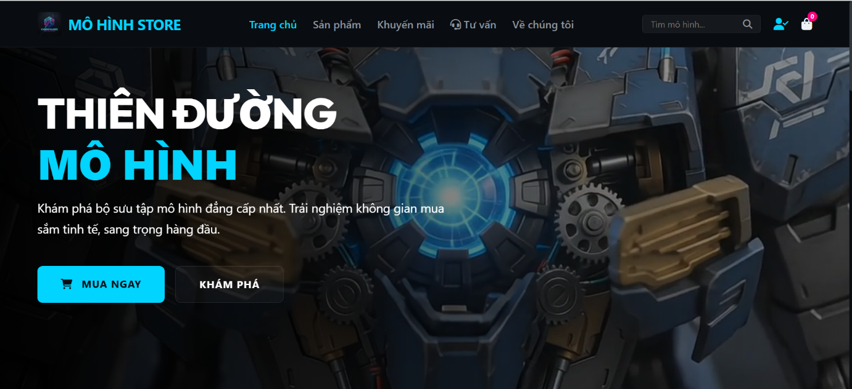
Hình 1: Trang chủ

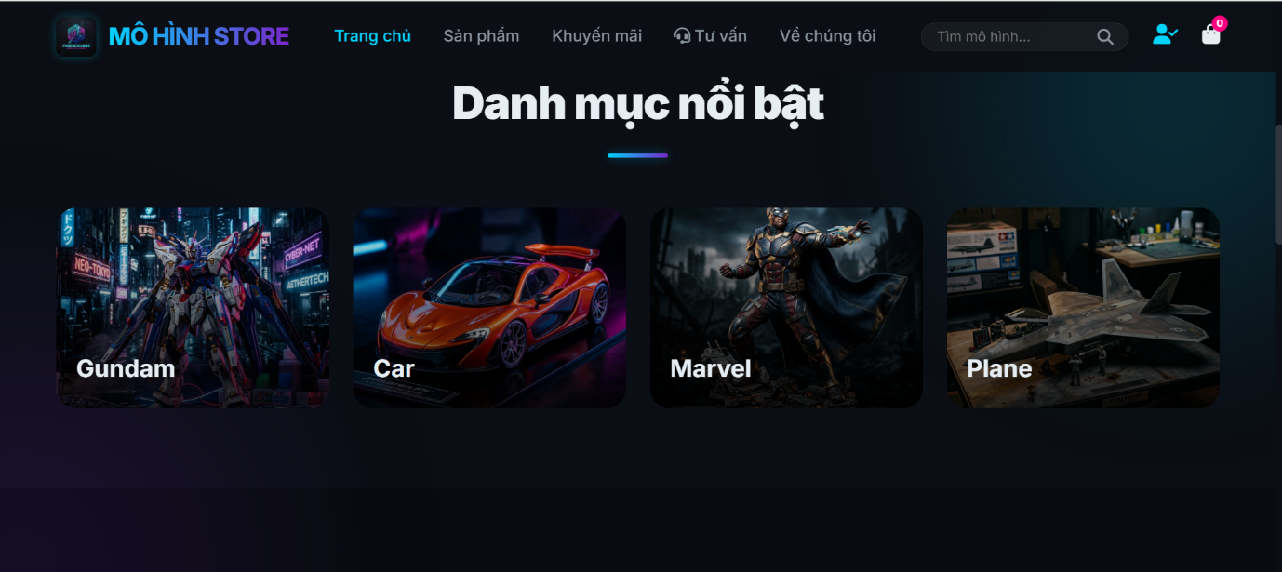
Hình 2: Phân vùng sản phẩm

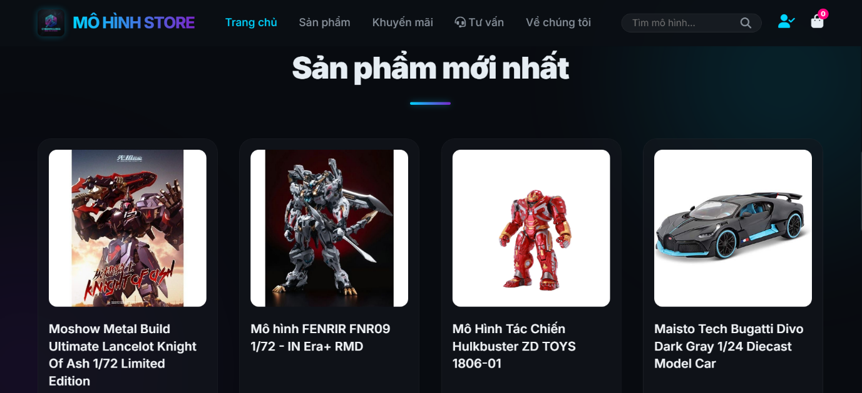
Hình 3: Sản phẩm nổi bật

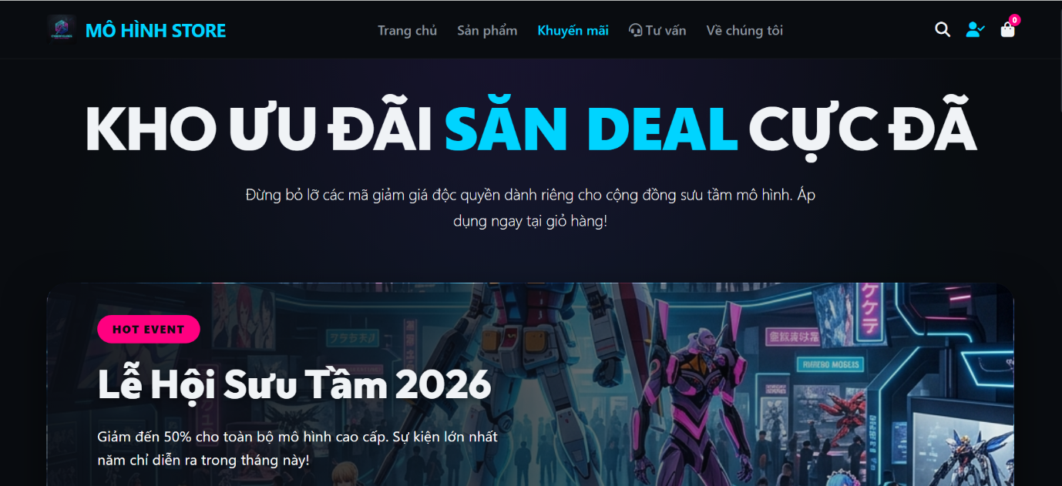
Hình 4: Phân vùng khuyến mãi
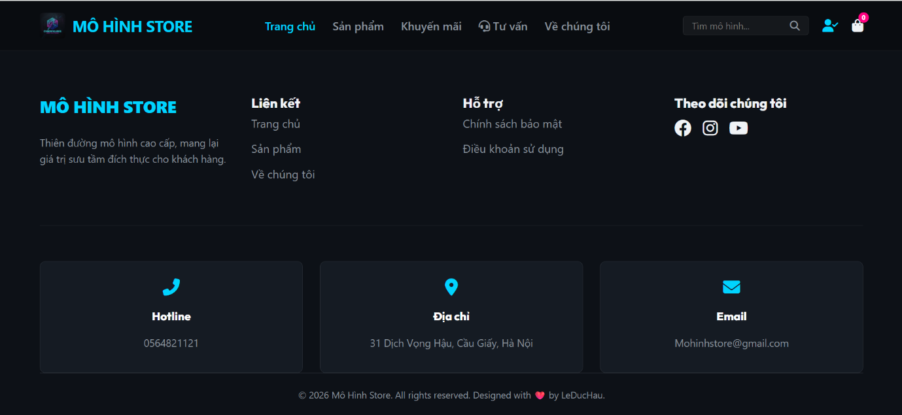
Hình 5: Footer của trang web

-Hero Section: Banner toàn màn hình với nền tối gradient Purple→Black, dòng tiêu đề lớn "Mô Hình Store" với hiệu ứng Glow, và nút CTA (Mua ngay / Khám phá).
-Danh mục nổi bật: 4 thẻ danh mục (Gundam, Car, Marvel, Plane) với hình ảnh AI nền và overlay gradient, hiệu ứng hover nổi lên.
-Sản phẩm mới nhất: Grid 4 thẻ sản phẩm động từ API, mỗi thẻ có hình ảnh, tên sản phẩm, giá và nút "Thêm vào giỏ".
-Banner khuyến mãi: Khu vực giới thiệu các chương trình giảm giá đang diễn ra.
-Footer: Thông tin liên hệ, đường dẫn mạng xã hội và bản quyền.

2.2. Thiết kế trang danh sách sản phẩm (product.html)
Trang sản phẩm cung cấp giao diện lọc và duyệt sản phẩm đầy đủ. Phần bên trái là thanh bộ lọc theo danh mục (Sidebar). Phần bên phải là grid sản phẩm với khả năng tìm kiếm theo từ khóa qua thanh Search bar ở đầu trang. Mỗi thẻ sản phẩm hiển thị hình ảnh, tên, giá và trạng thái tồn kho. Khi tồn kho bằng 0, hệ thống hiển thị badge "Hết hàng" và vô hiệu hóa nút mua.

2.3. Thiết kế trang chi tiết sản phẩm (product-detail.html)
Trang chi tiết sản phẩm hiển thị đầy đủ thông tin: hình ảnh sản phẩm kích thước lớn, tên, danh mục, mô tả chi tiết, giá, số lượng tồn kho và nút "Thêm vào giỏ hàng" / "Mua ngay". Khu vực liên quan còn gợi ý các sản phẩm cùng danh mục.

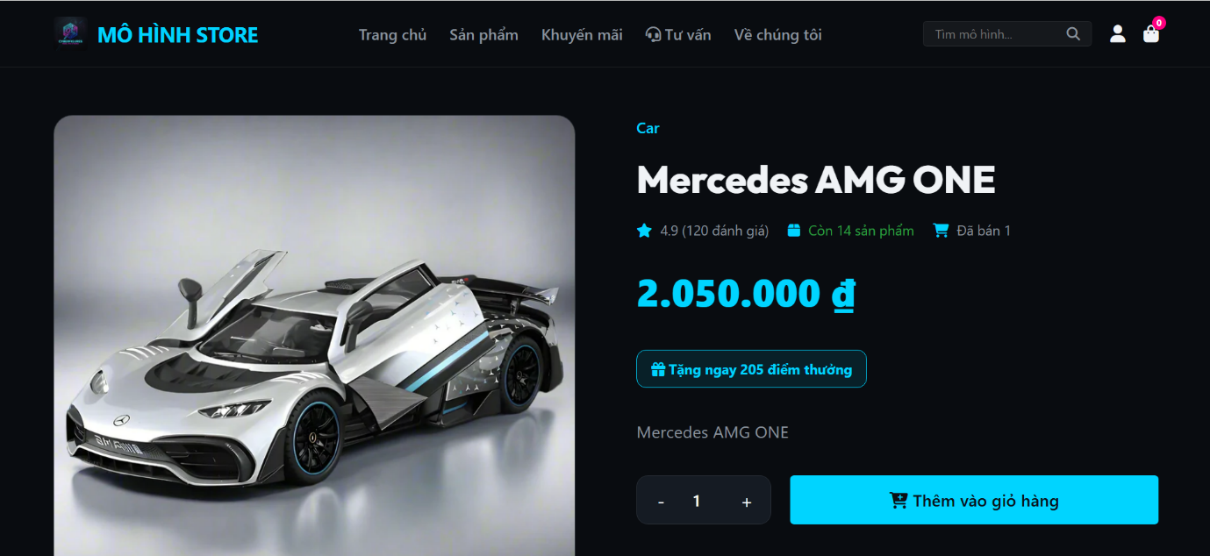
Hình 7: Chi tiết sản phẩm

2.4. Thiết kế trang quản lý giỏ hàng (cart.html)
Trang giỏ hàng liệt kê toàn bộ sản phẩm đã chọn với thông tin: hình ảnh, tên sản phẩm, đơn giá, số lượng (có nút tăng/giảm) và thành tiền. Phần tổng kết hiển thị tổng tiền tạm tính và nút "Tiến hành thanh toán". Khách hàng có thể xóa từng sản phẩm hoặc xóa toàn bộ giỏ hàng. Dữ liệu giỏ hàng được lưu trong localStorage, không cần đăng nhập để sử dụng.
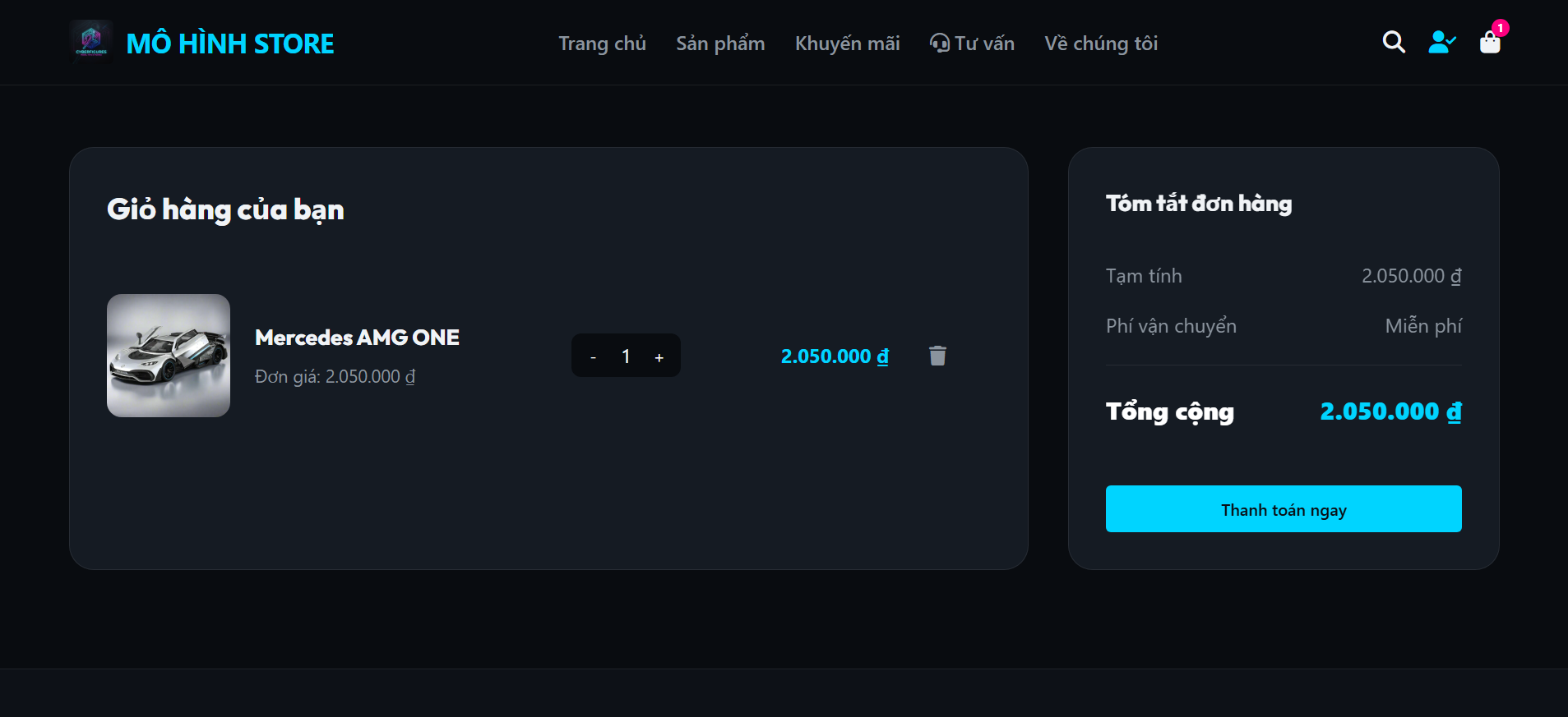
Hình 8: Chi tiết giỏ hàng

2.5. Thiết kế trang thanh toán và tích hợp VietQR (checkout.html)
Trang thanh toán gồm hai cột: cột trái là form điền thông tin giao hàng (họ tên, số điện thoại, địa chỉ) và chọn phương thức thanh toán (COD / Chuyển khoản); cột phải là tóm tắt đơn hàng. Khi chọn "Chuyển khoản", hệ thống tự động sinh mã QR VietQR với số tiền tương ứng tổng đơn hàng. Sau khi đặt hàng thành công, hệ thống hiển thị màn hình xác nhận đơn hàng.
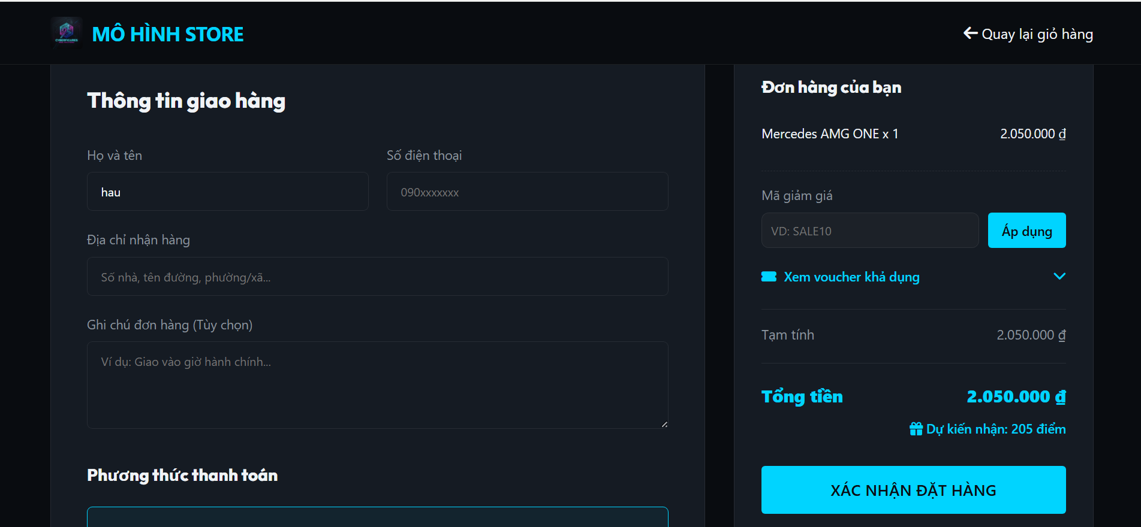
Hình 9: Thanh toán đơn hàng

2.6. Thiết kế trang đặt lịch hẹn tư vấn (booking.html)
Trang đặt lịch hẹn tư vấn yêu cầu khách hàng đăng nhập trước. Sau khi đăng nhập, khách điền form: họ tên, số điện thoại, email, ngày và giờ mong muốn, loại tư vấn (Gunpla / Xe mô hình / Nhân vật / Khác) và ghi chú thêm. Hệ thống gửi yêu cầu đến API và lưu vào Collection "consultations" với trạng thái ban đầu là "Pending". Khách hàng có thể theo dõi trạng thái lịch hẹn và xem lịch sử chat tư vấn trong trang Hồ sơ cá nhân.
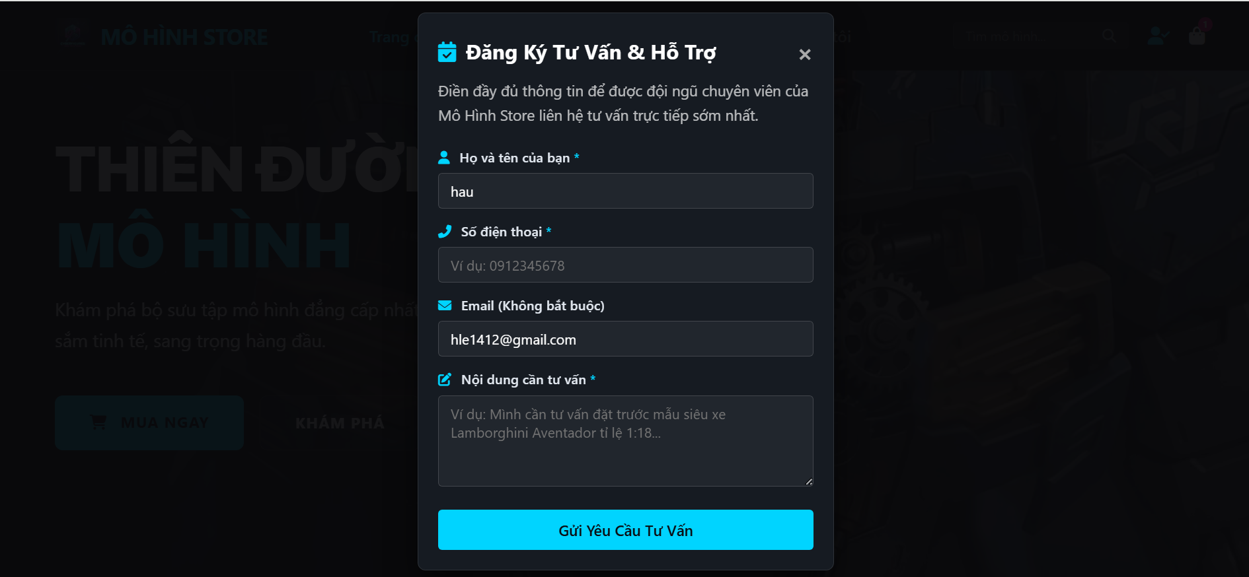
Hình 10: Đăng kí tư vấn

2.7. Thiết kế trang Đăng nhập và Đăng ký (login.html, register.html)
Trang đăng nhập/đăng ký thiết kế dạng Card trung tâm với nền tối, chuyển đổi mượt mà giữa hai Tab (Đăng nhập / Đăng ký). Form đăng ký thu thập: Họ tên, Email, Mật khẩu, Xác nhận mật khẩu. Form đăng nhập thu thập: Email, Mật khẩu, và có tùy chọn "Ghi nhớ đăng nhập". Sau đăng nhập thành công, JWT được lưu vào localStorage và điều hướng về trang trước đó. Trang này cũng xuất hiện khi Nhân viên đăng xuất khỏi phân hệ staff.
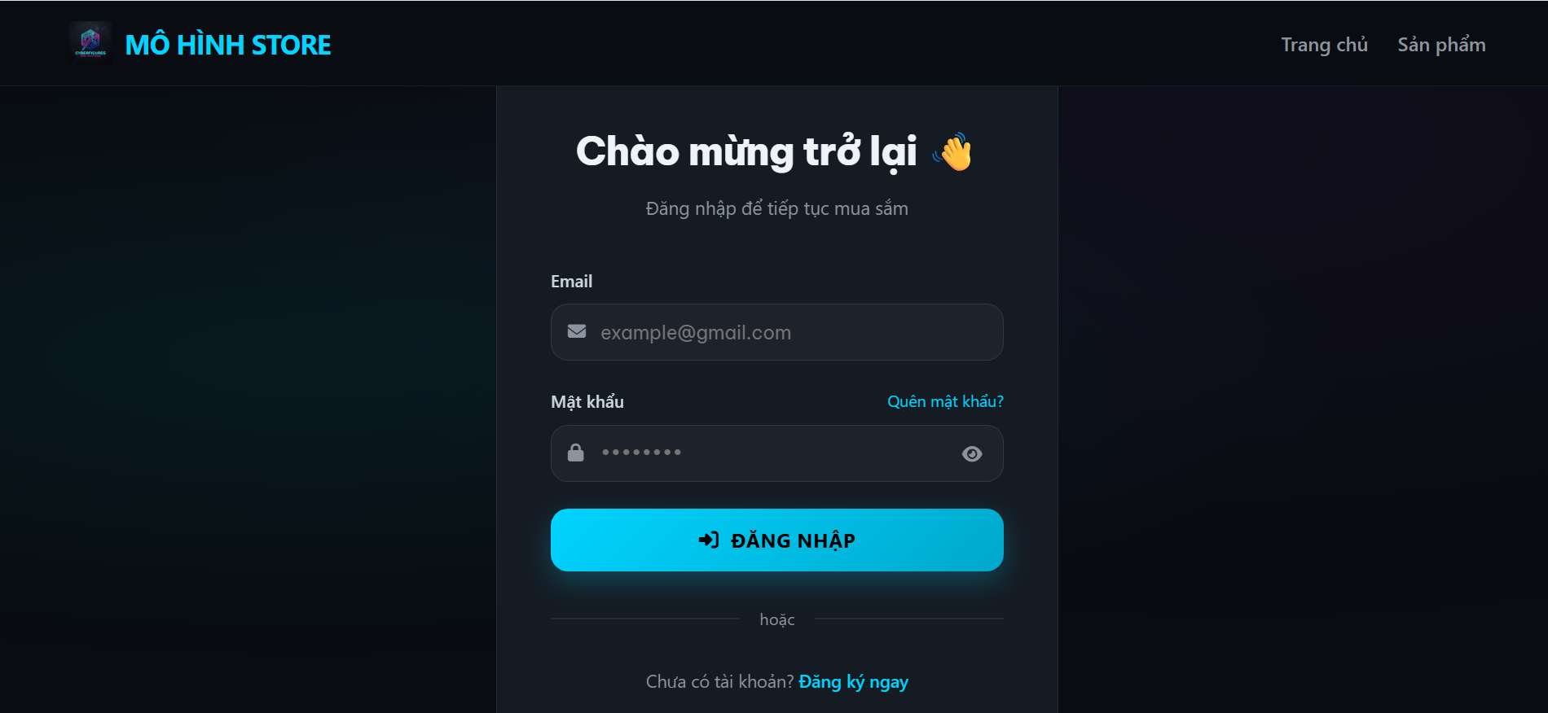
Hình 11: Đăng nhập, đăng kí

2.8. Thiết kế trang hồ sơ cá nhân (profile.html)
Trang hồ sơ cá nhân là trung tâm theo dõi của khách hàng, bao gồm các Tab: (1) Thông tin cá nhân (chỉnh sửa họ tên, số điện thoại, đổi mật khẩu); (2) Lịch sử đơn hàng (danh sách đơn hàng với trạng thái, tổng tiền và ngày tạo); (3) Lịch hẹn tư vấn (danh sách lịch hẹn kèm trạng thái và lịch sử chat tương ứng).
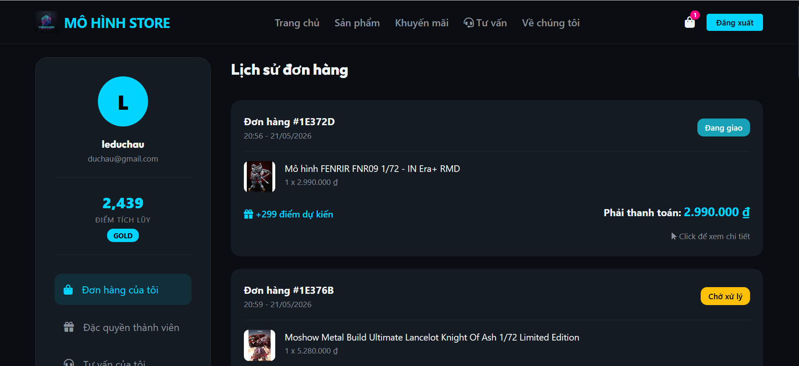
Hình 12: Hồ sơ cá nhân

2.9. Thiết kế trang tổng quan Ban quản trị (admin/dashboard.html)
Dashboard tổng quan Admin hiển thị 04 Card KPI (Tổng đơn hàng, Tổng doanh thu, Số khách hàng, Lịch hẹn chờ xử lý) với số liệu động. Phía dưới là biểu đồ doanh thu theo tháng và danh sách 5 đơn hàng mới nhất, 5 lịch hẹn tư vấn mới nhất để Admin bao quát tình hình nhanh chóng ngay khi mở trang.

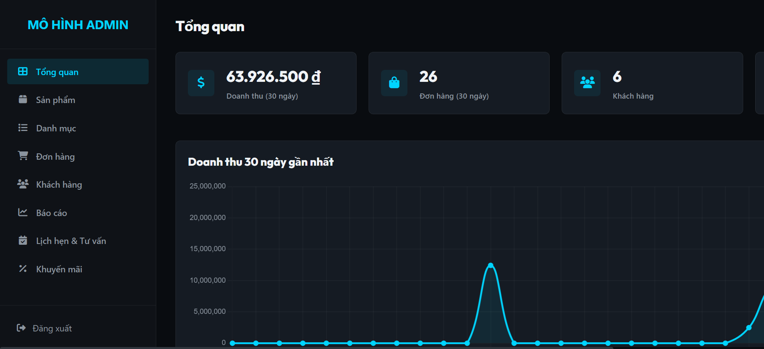
Hình 13: Tổng quan Admin

2.10. Thiết kế trang quản lý sản phẩm (admin/products.html)
Trang quản lý sản phẩm hiển thị toàn bộ sản phẩm dạng bảng có tìm kiếm và lọc theo danh mục. Admin có thể Thêm sản phẩm mới (qua Modal form), Sửa thông tin (nhấp vào nút Edit mở Modal với dữ liệu điền sẵn), Xóa sản phẩm (có xác nhận). Cột tồn kho hiển thị badge cảnh báo màu đỏ khi stock ≤ 5.
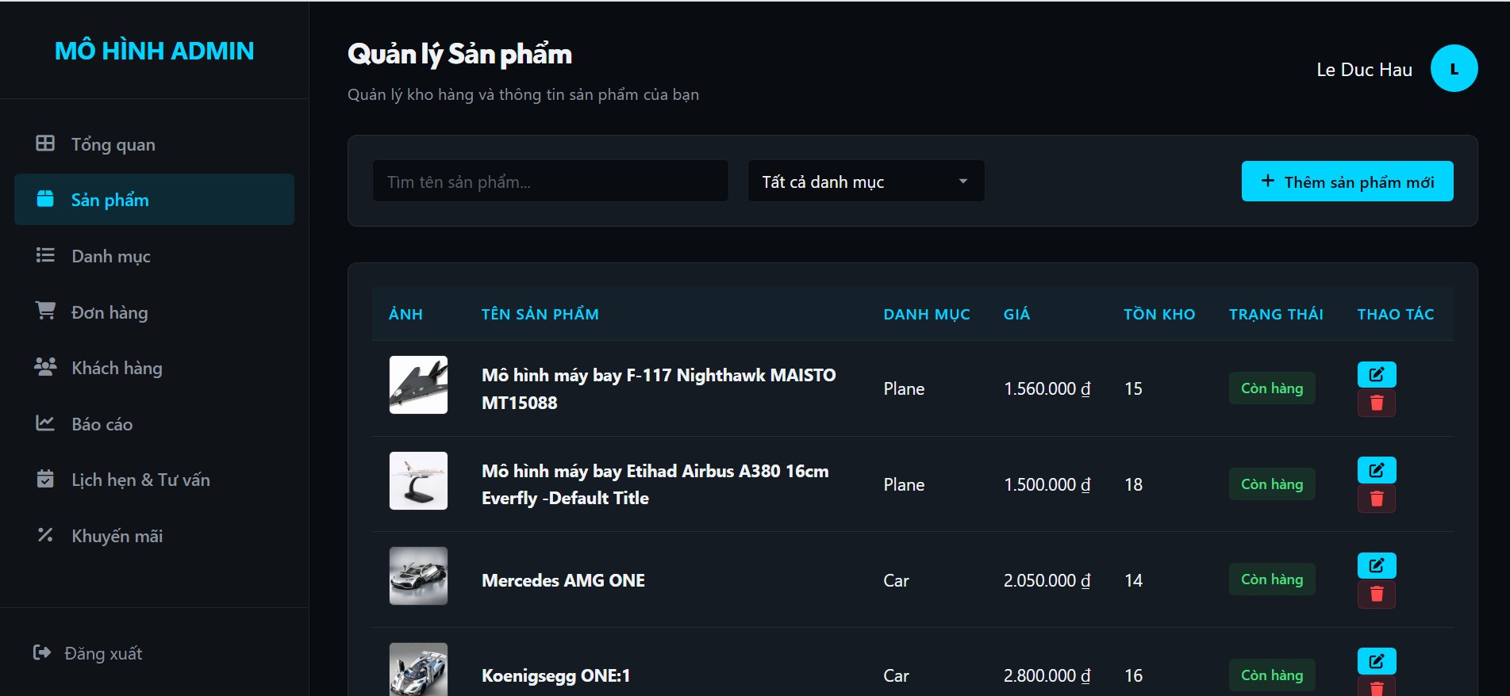
Hình 14: Quản lý sản phẩm

2.11. Thiết kế trang quản lý đơn hàng (admin/orders.html)
Trang quản lý đơn hàng hiển thị toàn bộ đơn hàng theo bảng, hỗ trợ lọc theo trạng thái. Admin và Nhân viên có thể cập nhật trạng thái đơn hàng trực tiếp từ dropdown trong từng hàng. Mỗi dòng đơn hàng hiển thị: tên khách hàng, danh sách sản phẩm, tổng tiền, phương thức thanh toán, địa chỉ giao hàng, trạng thái và thời gian tạo.
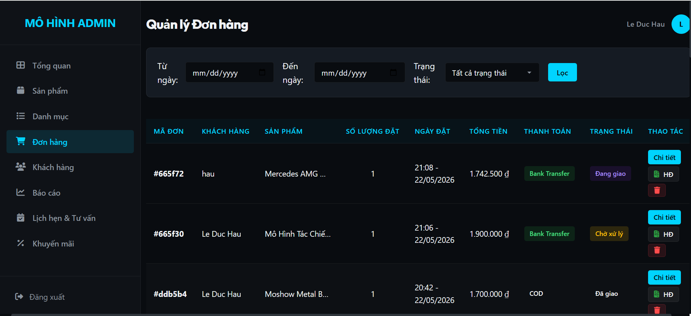
Hình 15: Quản lý đơn hàng

2.12. Thiết kế trang quản lý lịch hẹn (admin/bookings.html)
Trang quản lý lịch hẹn tư vấn hiển thị toàn bộ lịch hẹn từ khách hàng theo dạng bảng và card. Admin / Nhân viên có thể xem thông tin chi tiết (tên, SĐT, email, loại tư vấn, thời gian hẹn), cập nhật trạng thái và mở cửa sổ Chat nội tuyến để trao đổi với khách hàng. Mọi thay đổi được đồng bộ về phía khách hàng theo thời gian thực qua SSE.
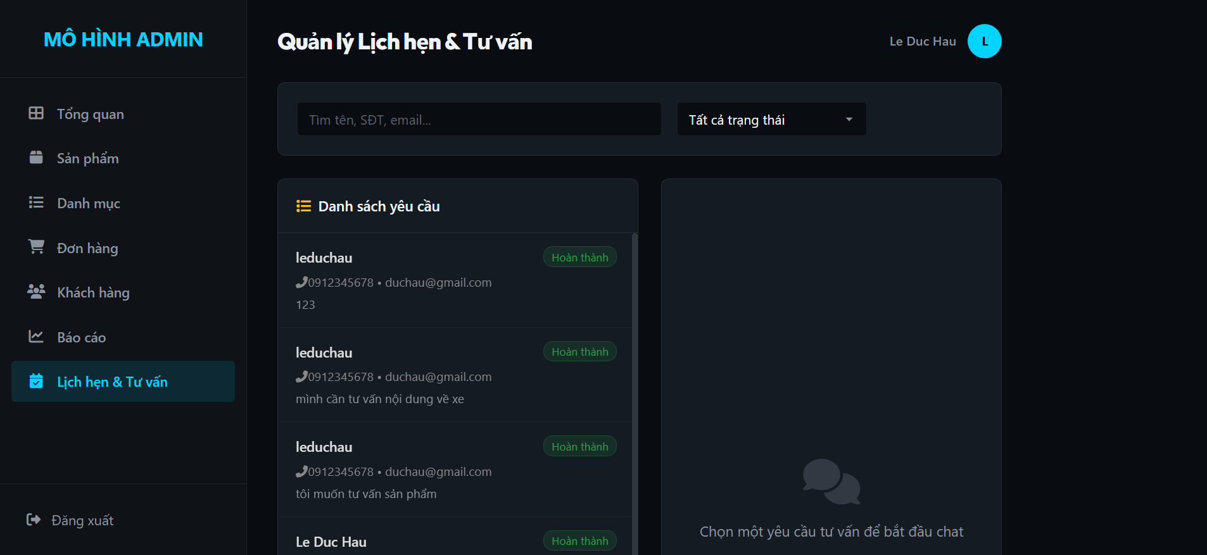s
Hình 16: Quản lý lịch hẹn, tư vấn

2.13. Thiết kế trang quản lý người dùng (admin/users.html)
Trang quản lý người dùng hiển thị danh sách tài khoản với cột: tên, email, số điện thoại, vai trò (role) và trạng thái. Admin có thể thay đổi role của tài khoản (Nâng lên Staff, hạ về Customer), vô hiệu hóa hoặc xóa tài khoản. Trang có thanh tìm kiếm theo tên / email và bộ lọc theo role để quản lý nhân sự hiệu quả.
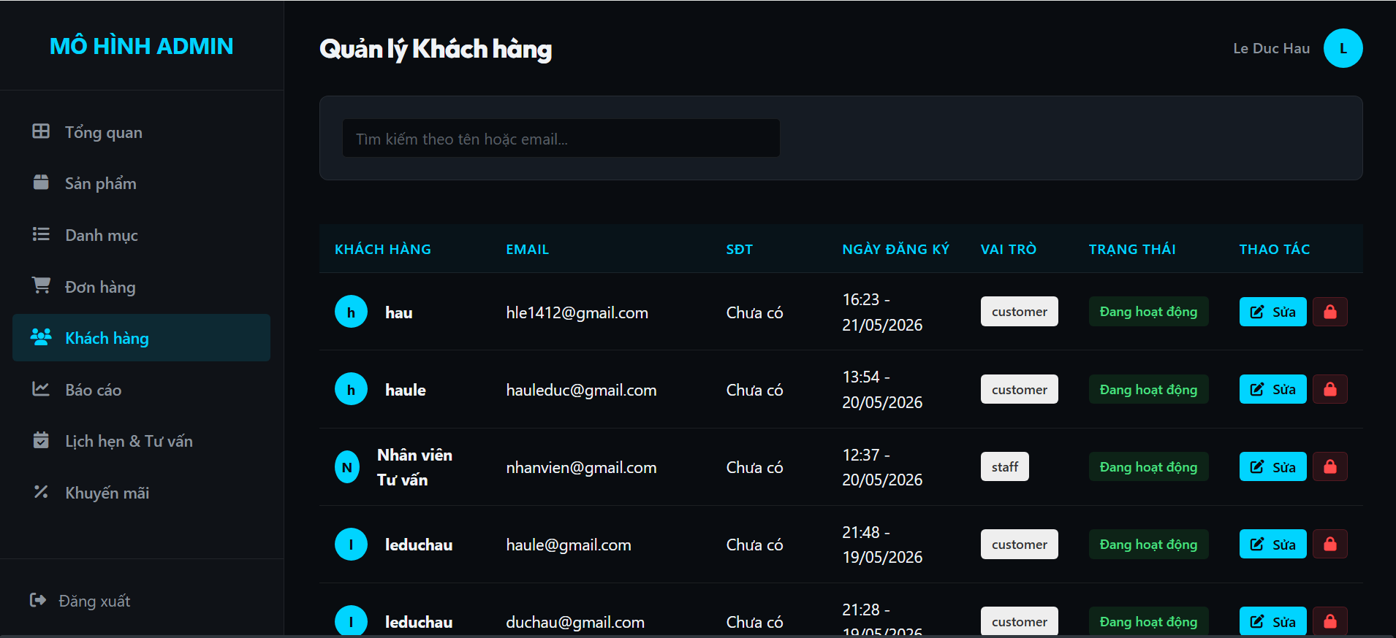
Hình 17: Quản lý khách hàng

2.14. Thiết kế xuất đơn hàng và hóa đơn chứng từ
Giao diện xuất hóa đơn cho phép Admin và Nhân viên chọn một đơn hàng đã hoàn thành và tạo bản in hóa đơn mua hàng (Invoice) chuyên nghiệp dưới dạng PDF hoặc giao diện in chuẩn. Hóa đơn bao gồm thông tin cửa hàng, thông tin khách hàng, danh sách sản phẩm đã mua, số lượng, đơn giá, tổng tiền, mức chiết khấu từ khuyến mãi và chữ ký xác nhận của cửa hàng.
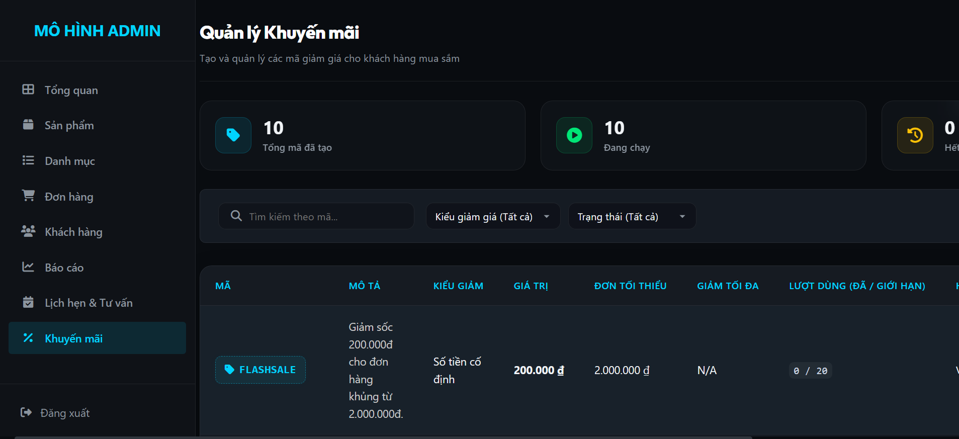
Hình 21: Giao diện xuất hóa đơn, chứng nhận mua hàng

VIII. Thiết kế các biểu đồ mô hình hóa hệ thống

2.1. Biểu đồ hoạt động cho quy trình nghiệp vụ lõi
Biểu đồ hoạt động mô tả luồng xử lý nghiệp vụ cốt lõi của hệ thống Mô Hình Store, bao gồm quy trình từ lúc khách hàng đặt hàng → hệ thống kiểm tra tồn kho → tạo đơn hàng → trừ stock → nhân viên xử lý → cập nhật trạng thái → khách hàng nhận hàng. Biểu đồ cũng mô tả quy trình đặt lịch hẹn tư vấn: khách gửi yêu cầu → nhân viên nhận thông báo → liên hệ xác nhận → thực hiện tư vấn → hoàn thành.

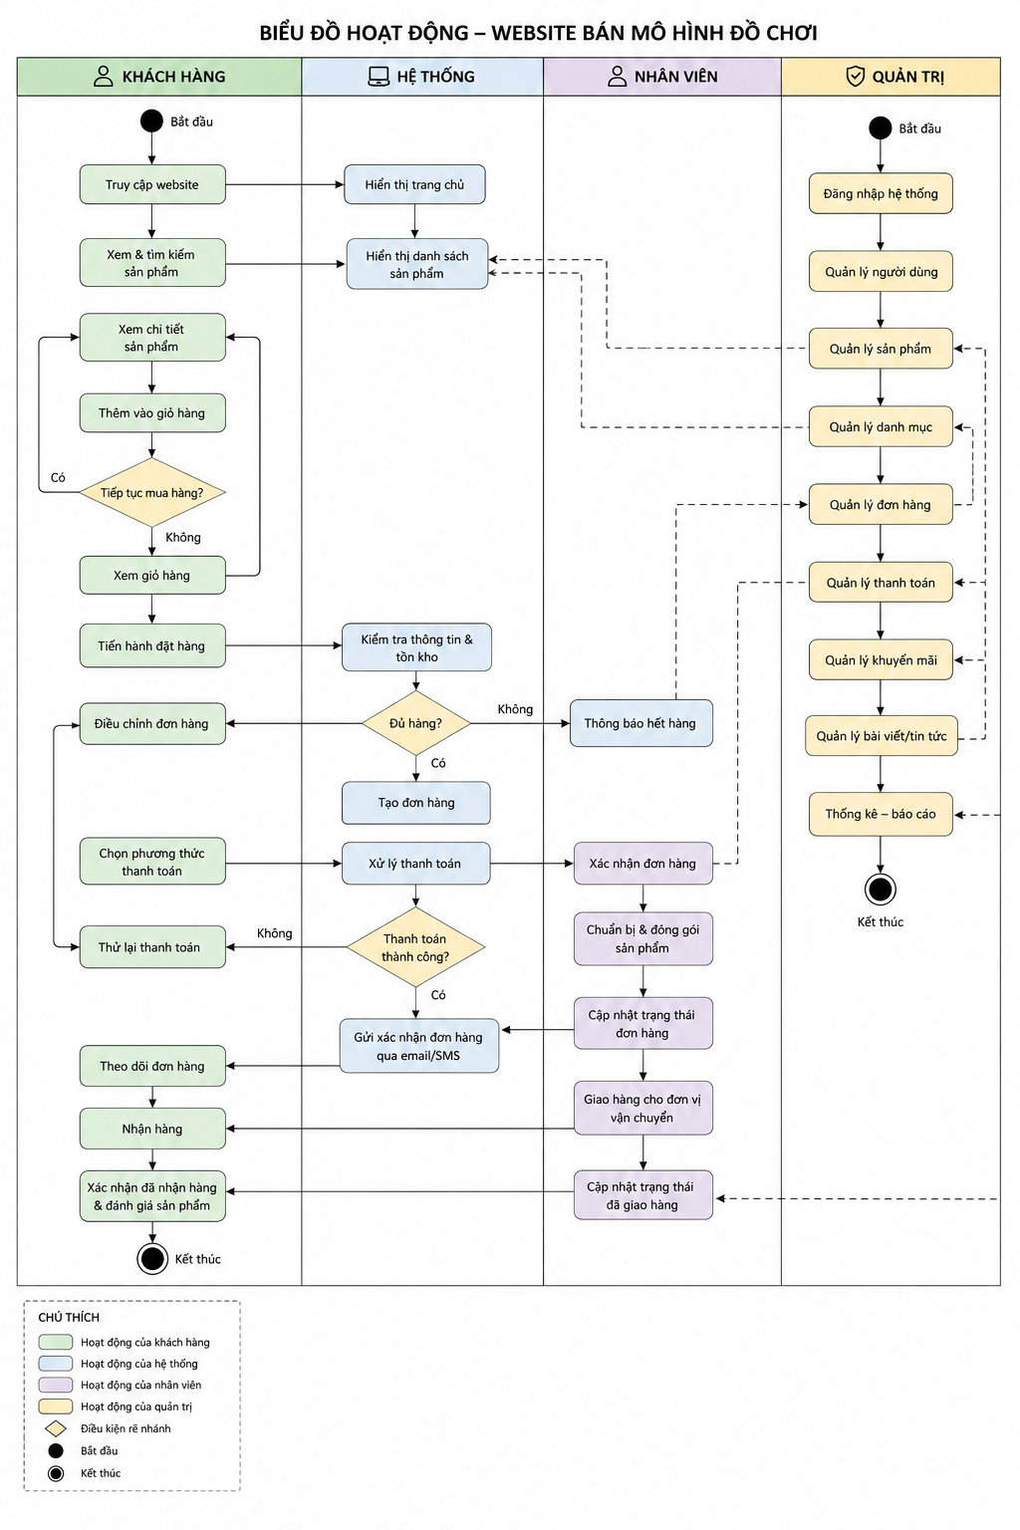
Hình 22: Biểu đồ hoạt động

2.2. Biểu đồ tuần tự cho cơ chế xác thực và bảo mật
Biểu đồ tuần tự mô tả quá trình xác thực người dùng: Client gửi thông tin đăng nhập → Server kiểm tra email trong MongoDB → so sánh mật khẩu đã hash bằng bcrypt → nếu hợp lệ, server ký và cấp JWT với payload chứa userId và role → Client lưu JWT vào localStorage → các Request sau đính kèm JWT trong Header → Middleware giải mã và kiểm tra quyền → Server xử lý nghiệp vụ và phản hồi.
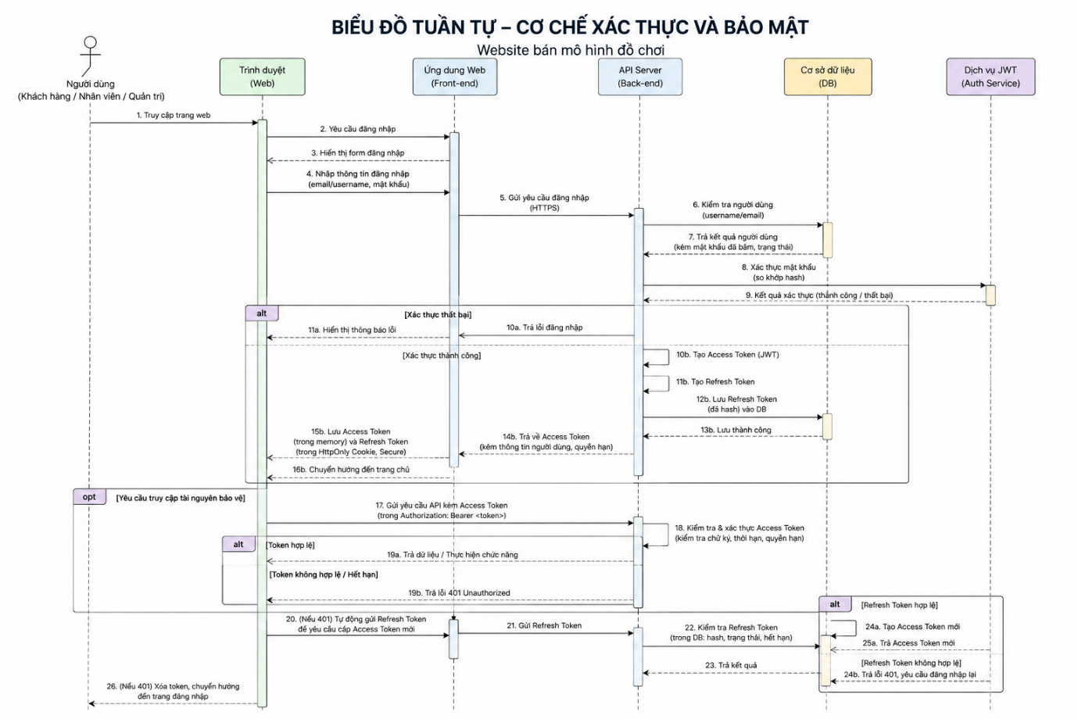
Hình 23: Biểu đồ tuần tự tính năng đặt lịch

2.3. Biểu đồ tuần tự quy trình đăng ký tài khoản và mã hóa bảo mật
Biểu đồ tuần tự mô tả quy trình đăng ký tài khoản: Khách hàng nhập thông tin đăng ký (họ tên, email, SĐT, mật khẩu) → Client gửi yêu cầu POST đến server → Server nhận dữ liệu và thực hiện kiểm tra định dạng và email trùng lặp → Sử dụng thư viện bcryptjs để mã hóa mật khẩu trước khi lưu vào MongoDB → Trả về kết quả thành công và chuyển hướng người dùng đăng nhập.
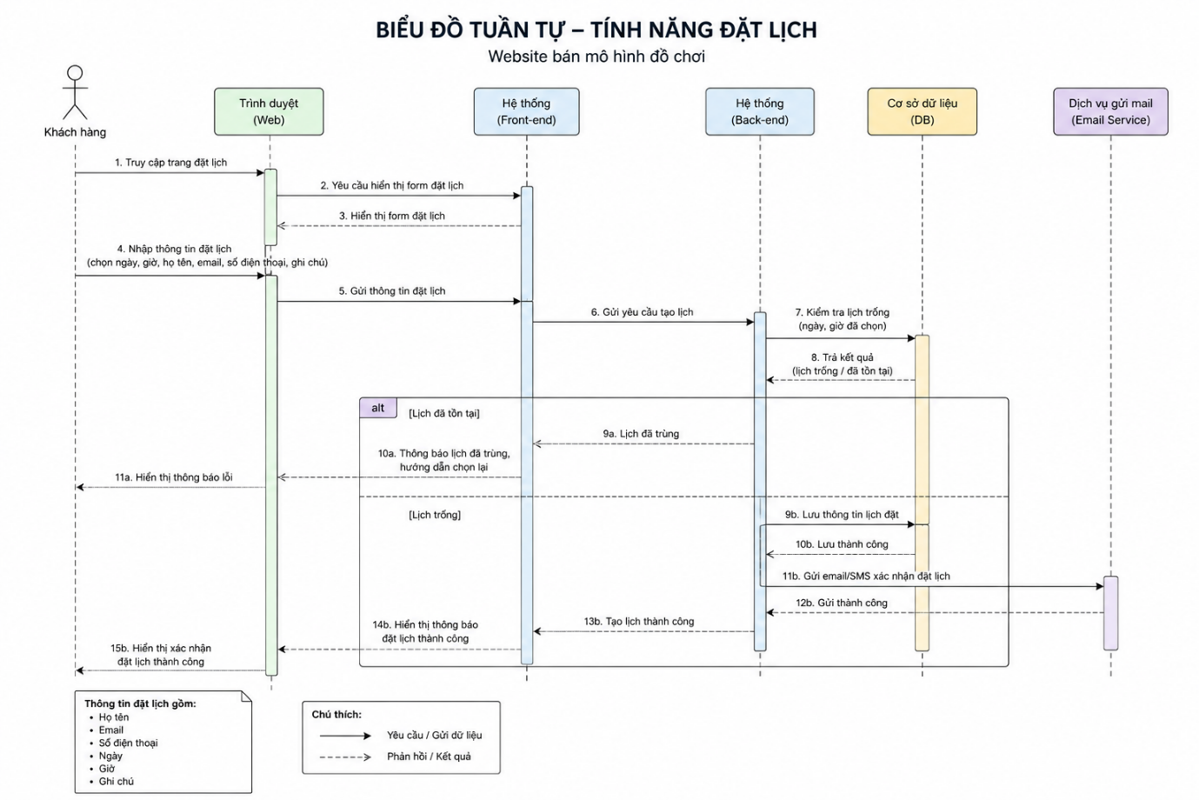
Hình 24: Biểu đồ tuần tự chức năng đăng ký và mã hóa thông tin

IX. Biểu đồ Use Case và Đặc tả chi tiết
Hệ thống Mô Hình Store có 03 nhóm Use Case tương ứng với 03 tác nhân chính:
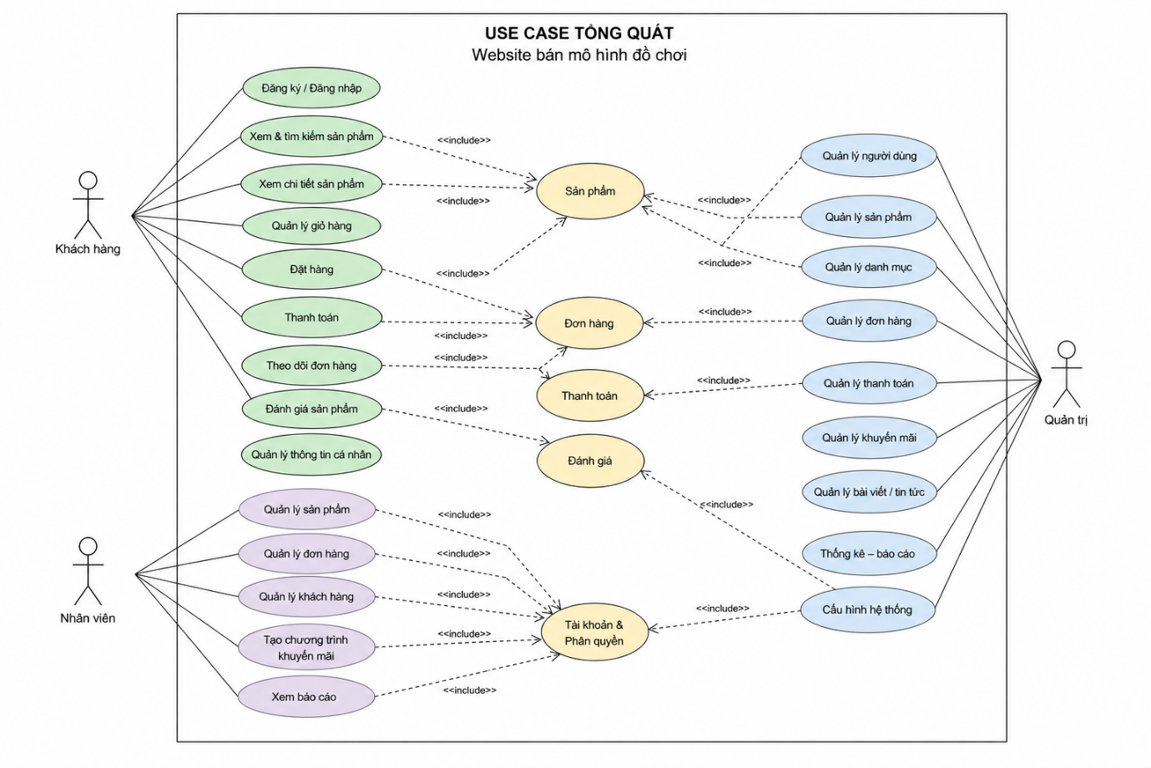
Hình 25: Biểu đồ UC tổng quát của hệ thống
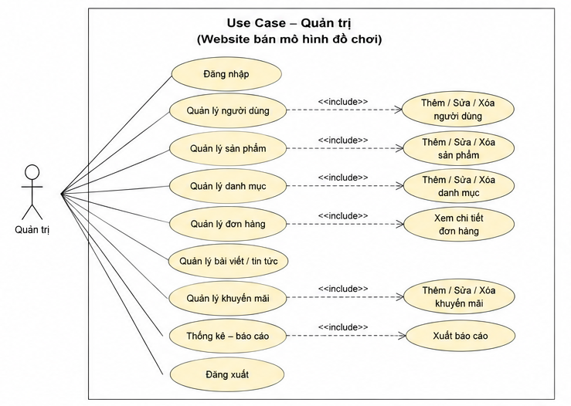
Hình 28: UC của ADMIN
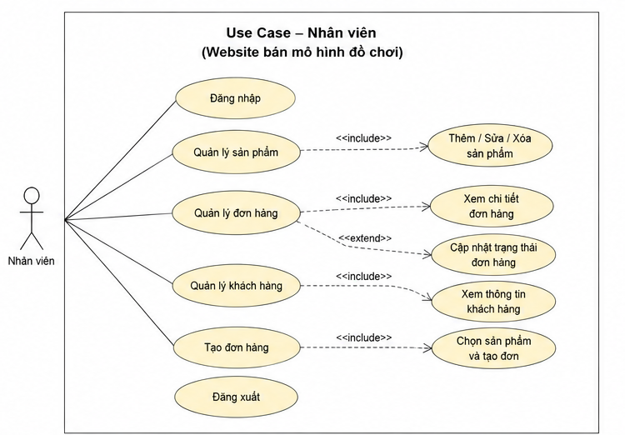
Hình 27: UC Nhân viên
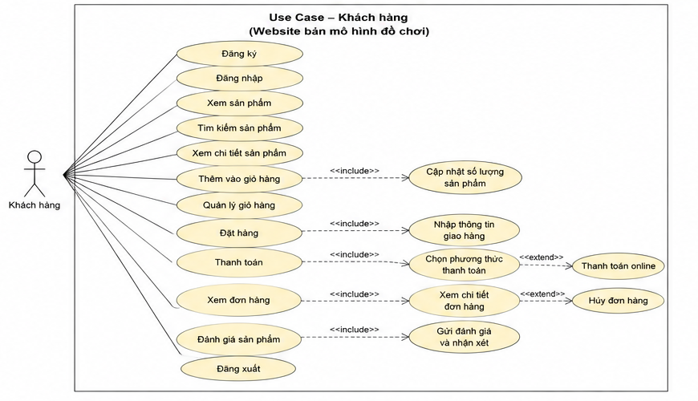
Hình 26: UC của Khách hàng

Nhân viên: Đăng nhập, Xem danh sách đơn hàng, Cập nhật trạng thái đơn hàng, Xem danh sách lịch hẹn tư vấn, Cập nhật trạng thái lịch hẹn, Chat tư vấn với khách hàng, Đăng xuất.
Quản trị viên: Tất cả quyền của Nhân viên, cộng thêm: Quản lý sản phẩm (CRUD), Quản lý danh mục, Quản lý người dùng và phân quyền, Xem Dashboard thống kê, Quản lý khuyến mãi.

X. Đặc tả yêu cầu phi chức năng

2.1. Yêu cầu về tính bảo mật và an toàn thông tin
Toàn bộ mật khẩu người dùng phải được mã hóa không thể phục hồi bằng thuật toán bcrypt (salt rounds ≥ 10) trước khi lưu vào MongoDB. Xác thực danh tính sử dụng JWT với thời hạn hiệu lực hợp lý. Mọi API ghi dữ liệu (POST/PUT/DELETE) đều yêu cầu token hợp lệ. Các endpoint Admin được bảo vệ thêm bởi middleware kiểm tra role. Biến môi trường nhạy cảm (JWT_SECRET, MONGODB_URI) được lưu trong tệp .env và không được commit lên repository.

2.2. Yêu cầu về hiệu năng và độ tin cậy
Thời gian phản hồi của API phải dưới 300ms trong điều kiện mạng bình thường. Hệ thống phải xử lý được ít nhất 50 yêu cầu đồng thời mà không ảnh hưởng đến trải nghiệm người dùng. Cơ chế "Silent Reload" (tải lại dữ liệu ngầm không hiện loading overlay) phải được áp dụng cho các thao tác cập nhật trạng thái trong Admin Panel để đảm bảo giao diện luôn mượt mà và phản hồi nhanh. Hệ thống SSE phải tự động kết nối lại khi mất kết nối.

2.3. Yêu cầu về tính khả dụng và thẩm mỹ
Website phải hiển thị tốt và đầy đủ chức năng trên các trình duyệt phổ biến (Chrome, Firefox, Edge, Safari) phiên bản mới nhất. Giao diện phải hoàn toàn Responsive, thích ứng mượt mà với màn hình desktop (≥1024px), tablet (768px–1023px) và smartphone (<768px). Các hiệu ứng hoạt ảnh (Fade-in, Hover, Transition) phải mượt mà với frame rate ổn định, không gây giật lag trên thiết bị tầm trung.

2.4. Yêu cầu về tính tương thích và khả năng bảo trì
Cấu trúc thư mục dự án phải được tổ chức khoa học theo mô hình MVC: backend/ (server.js, router.js, controllers/, middlewares/, models/), frontend/ (index.html, assets/css/, assets/js/, assets/images/, admin/). Mã nguồn phải có chú thích (comment) đầy đủ tại các hàm và logic phức tạp. Hệ thống sử dụng MongoDB driver chính thức phiên bản mới nhất để đảm bảo tương thích với các phiên bản MongoDB trong tương lai.

XI. Đặc tả yêu cầu dữ liệu

2.1. Cấu trúc và môi trường lưu trữ dữ liệu
Hệ thống sử dụng cơ sở dữ liệu phi quan hệ MongoDB với tên "mohinh_store" để quản lý toàn bộ tài nguyên của Website Mô Hình Store trên môi trường localhost. Dữ liệu được tổ chức thành 05 Collections chính: users, products, orders, consultations và categories, cho phép truy xuất linh hoạt thông qua trình điều khiển chính thức mongodb. Yêu cầu cốt lõi là tính bảo mật, tính toàn vẹn dữ liệu và tính đồng bộ thời gian thực giữa các tác nhân.

2.2. Yêu cầu về dữ liệu thực thể Người dùng
Collection "users" chịu trách nhiệm lưu trữ thông tin của tất cả tác nhân (Admin, Staff, Customer). Mỗi bản ghi yêu cầu: họ tên, email (unique), số điện thoại, mật khẩu đã hash bằng bcrypt và role (customer/staff/admin). Xác thực phiên làm việc thông qua JWT được ký bằng secret key lưu trong biến môi trường. Tài khoản Admin mặc định được seed vào hệ thống khi khởi động lần đầu.

2.3. Yêu cầu về dữ liệu thực thể Sản phẩm
Collection "products" yêu cầu lưu trữ đầy đủ thông tin để mô tả chính xác sản phẩm mô hình: tên sản phẩm, danh mục (liên kết ObjectId sang Collection categories), giá bán, số lượng tồn kho, đường dẫn hình ảnh, mô tả chi tiết và trạng thái kinh doanh (isActive). Trường stock là trường then chốt để hệ thống kiểm tra hàng trước khi tạo đơn và tự động trừ sau khi đơn thành công.

2.4. Yêu cầu về dữ liệu thực thể Đơn hàng và Lịch hẹn tư vấn
Collection "orders" ghi nhận: userId (liên kết khách hàng), mảng items (sản phẩm đã mua kèm giá tại thời điểm chốt đơn), tổng tiền, phương thức thanh toán, địa chỉ giao hàng, trạng thái và timestamps. Collection "consultations" lưu: userId, thông tin liên lạc, thời gian hẹn, loại tư vấn, trạng thái xử lý và mảng messages để lưu lịch sử chat. Cả hai Collections đều yêu cầu trường status để phục vụ quy trình theo dõi và đảm bảo tính minh bạch trong toàn bộ vận hành của Mô Hình Store.

XII. Đặc tả yêu cầu chức năng

2.1. Nhóm chức năng xác thực và quản lý tài khoản
Hệ thống yêu cầu chức năng đăng ký tài khoản mới cho khách hàng thông qua việc thu thập: họ tên, email, số điện thoại và mật khẩu. Mật khẩu bắt buộc được mã hóa bằng bcryptjs trước khi lưu vào Collection "users". Chức năng đăng nhập thực hiện xác thực thông tin và cấp phát JWT để duy trì phiên làm việc, đồng thời phân quyền truy cập ngay tại tầng Router dựa theo role. Hệ thống hỗ trợ cập nhật thông tin cá nhân và đổi mật khẩu từ trang Hồ sơ. Đăng xuất xóa JWT khỏi localStorage và điều hướng về trang login.html.

2.2. Nhóm chức năng tương tác và mua sắm của khách hàng
Giao diện yêu cầu hiển thị danh sách sản phẩm mô hình từ MongoDB với hiệu ứng Fade-in khi cuộn. Chức năng tìm kiếm theo từ khóa và lọc theo danh mục hoạt động thời gian thực. Quản lý giỏ hàng qua localStorage: thêm, xóa, cập nhật số lượng, tính tổng tiền tự động. Quy trình thanh toán hỗ trợ COD và chuyển khoản với tính năng tự động sinh mã VietQR. Khách hàng có thể đặt lịch hẹn tư vấn trực tuyến và theo dõi toàn bộ lịch sử từ trang Hồ sơ cá nhân. AI Chatbot hỗ trợ tư vấn sản phẩm thông minh thông qua Gemini API tích hợp dữ liệu thực tế từ MongoDB.

2.3. Nhóm chức năng quản lý nghiệp vụ và tồn kho
Hệ thống yêu cầu cung cấp cho Quản trị viên khả năng điều hành toàn diện thông qua các chức năng CRUD sản phẩm và danh mục, quản lý đơn hàng, lịch hẹn tư vấn và phân quyền tài khoản. Nghiệp vụ tồn kho tự động: trước khi tạo đơn hàng, kiểm tra stock trong MongoDB; sau khi đơn thành công, tự động trừ số lượng bằng toán tử $inc. Nhân viên và Admin quản lý trạng thái đơn hàng và lịch hẹn tư vấn qua giao diện chuyên biệt với cập nhật đồng bộ thời gian thực nhờ SSE, đảm bảo mọi thay đổi được phản ánh ngay lập tức trên toàn bộ hệ thống và giao diện của từng tác nhân.

CHƯƠNG 3: CÀI ĐẶT, ĐÁNH GIÁ VÀ KẾT LUẬN

I. Tổng quan kết quả kiểm thử và mức độ hoàn thiện
Quá trình kiểm thử được thực hiện nghiêm ngặt trên toàn bộ phân hệ của hệ thống Mô Hình Store nhằm đánh giá mức độ đáp ứng của các yêu cầu chức năng và phi chức năng đã đề ra trong giai đoạn thiết kế. Dự án được phát triển trên nền tảng môi trường Node.js, sử dụng framework Express và hệ quản trị cơ sở dữ liệu MongoDB, tích hợp cùng giao diện thuần phía client (HTML, CSS và Vanilla JavaScript). Việc kiểm thử tập trung vào tính đồng bộ dữ liệu thời gian thực, hiệu suất truy vấn qua Mongoose, và trải nghiệm UI/UX tối ưu. Qua các kịch bản thử nghiệm: mua hàng thông minh (tự chặn thanh toán khi hết tồn kho nhưng vẫn lưu giỏ hàng), áp dụng mã khuyến mãi linh hoạt, thanh toán VietQR tự động, và hiệu ứng Crossfade mượt mà tại trang chủ, hệ thống đã chứng minh độ ổn định và độ hoàn thiện cực kỳ cao trong môi trường vận hành thực tế. Dưới đây là bảng tổng hợp trạng thái hoàn thiện của từng module cốt lõi trong dự án:
Bảng 5: Tổng hợp mức độ hoàn thiện các phân hệ hệ thống
Module | Tên Bộ phận | Kết luận Kiểm thử | Mức độ Hoàn thiện
1 | Giao diện Khách hàng | Đạt | Hoàn thành 100% (Hiển thị tốt trên trình duyệt, tối ưu UI/UX, hỗ trợ chọn voucher và chặn thanh toán hết tồn kho mượt mà)
2 | Xử lý Backend & CSDL | Đạt | Hoàn thành 100% (Xử lý Node.js & Express ổn định, logic cập nhật tồn kho chính xác chống overselling)
3 | Phân hệ Quản trị (Admin) | Đạt | Hoàn thành 100% (Các chức năng CRUD sản phẩm, danh mục và đơn hàng vận hành tốt)
4 | Bảo mật & Tính năng nâng cao | Đạt | Hoàn thành 100% (Xác thực JWT an toàn, AI Chatbot và VietQR phản hồi nhanh)
5 | Quản lý Khuyến mãi & Lịch hẹn | Đạt | Hoàn thành 100% (Tích hợp quản lý mã giảm giá CRUD Promotions, đồng bộ hóa trạng thái real-time và quản lý lịch hẹn VIP)

II. Kết quả kiểm thử chi tiết từng phân hệ

3.1. Module 1 - Phân hệ dành cho khách hàng
Kết quả kiểm thử cho thấy toàn bộ các trang giao diện của website Mô Hình Store đã đạt được các tiêu chí về mặt mỹ thuật và kỹ thuật. Trang chủ (index.html) và các trang danh sách sản phẩm hiển thị đúng phong cách tối, hiện đại (dark theme) kết hợp với các hiệu ứng kính mờ (glassmorphism) và dải màu gradient nổi bật, tốc độ phản hồi DOM cực nhanh nhờ việc tối ưu hóa Vanilla JavaScript. Đặc biệt, giao diện giỏ hàng và thanh toán (cart.html, checkout.html) xử lý rất tinh tế các sản phẩm hết hàng (vô hiệu hóa thanh toán thay vì xóa, chuyển sang nền xám xịt), đồng thời cung cấp hộp thoại Voucher dạng thu gọn (Accordion) cho phép khách hàng chủ động chọn/bỏ chọn mã giảm giá linh hoạt và chuyên nghiệp. Hiệu ứng Staggered Fade-in ở phần trộn ngẫu nhiên sản phẩm mới mang lại trải nghiệm thị giác sống động và vô cùng đẳng cấp cho giới sưu tầm mô hình.

3.2. Module 2 - Xử lý Backend và Cơ sở dữ liệu
Về mặt xử lý lõi, máy chủ Node.js kết hợp framework Express đã hoàn thành tốt vai trò thiết lập các RESTful API và điều phối các yêu cầu HTTP một cách tối ưu. Em đã tiến hành kiểm thử khả năng bóc tách dữ liệu JSON khi người dùng gửi thông tin đơn hàng, kết quả cho thấy hệ thống phân tích cú pháp và xác thực dữ liệu đầu vào rất chính xác. Điểm đáng ghi nhận nhất là logic quản lý tồn kho (stock) hoạt động tức thời: ngay khi tải giỏ hàng, hệ thống đối chiếu số lượng tồn kho qua MongoDB để tự động gắn cờ "Hết hàng" nếu cần. Khi kịch bản thanh toán hoàn tất (thông qua VietQR hoặc COD), lệnh cập nhật giảm số lượng tồn kho tự động được thực thi, ngăn chặn triệt để tình trạng overselling (bán vượt quá số lượng). Các lệnh truy vấn vào cơ sở dữ liệu mohinh_store thông qua Mongoose đều đạt hiệu suất cao với thời gian phản hồi API luôn dưới 100ms.

3.3. Module 3 - Phân hệ Quản trị viên (Admin Portal) & Nhân viên
Các trang giao diện dành riêng cho ban quản trị tại thư mục admin/ đã đáp ứng đầy đủ yêu cầu về nghiệp vụ quản lý thương mại điện tử và chăm sóc khách hàng. Qua kiểm thử, trang tổng quan (index.html) hiển thị chính xác biểu đồ doanh thu và các số liệu thống kê thời gian thực (số lượng sản phẩm, đơn hàng, người dùng, tổng doanh thu). Các chức năng cốt lõi như CRUD sản phẩm, danh mục và đơn hàng đều vận hành trơn tru. Đặc biệt, phân hệ quản lý khuyến mãi (promotions.html) được nâng cấp để hỗ trợ đồng bộ trạng thái thực tế (Còn hạn, Hết hạn, Tạm tắt) tới trang thanh toán của khách hàng theo thời gian thực. Giao diện quản lý người dùng cũng thể hiện rõ khả năng phân tích quyền hạn (JWT), đảm bảo chỉ những tài khoản thuộc nhóm staff hoặc admin mới có quyền can thiệp vào các khu vực dữ liệu nhạy cảm, đồng thời lưu trữ lịch sử chiết khấu minh bạch trên từng đơn hàng.

3.4. Module 4 - Bảo mật và các tính năng đặc sắc
Cơ chế bảo mật và phân quyền dựa trên JSON Web Token (JWT) và mã hóa bcryptjs đã được em kiểm thử thông qua nhiều tình huống giả lập truy cập trái phép. Kết quả cho thấy lớp middleware bảo mật đã chặn thành công tất cả các yêu cầu không kèm token hợp lệ hoặc sai phân quyền, bảo vệ an toàn cho hệ thống và các biến môi trường nhạy cảm trong tệp .env. Đối với tính năng thanh toán VietQR tự động, hệ thống sinh ra mã QR động chính xác theo tiêu chuẩn VietQR, cho phép ứng dụng ngân hàng của khách hàng tự động nhận diện đúng số tiền và nội dung chuyển khoản tương ứng với mã đơn hàng. Cuối cùng, module AI Chatbot phản hồi đúng các từ khóa truy vấn mô hình từ MongoDB, giúp khách hàng nhanh chóng tìm kiếm sản phẩm và giải đáp các câu hỏi FAQ thường gặp. Việc hoàn thành trọn vẹn các tính năng đặc sắc này đã nâng cao trải nghiệm người dùng và tính hiện đại cho hệ thống Mô Hình Store.

